97

Agrupación Política Nacional
Popular Socialista
4.97 Agrupación Política Nacional Popular Socialista

El día 12 de mayo de 2006, la Agrupación Política Nacional Popular Socialista entregó en tiempo y forma, el Informe Anual sobre el origen y destino de los recursos que recibió durante el ejercicio de 2005, en la Secretaría Técnica de la Comisión de Fiscalización de los Recursos de los Partidos y Agrupaciones Políticas, según lo establecido en el artículo 35, párrafos 11 y 12, del Código Federal de Instituciones y Procedimientos Electorales y el artículo 12.1 del Reglamento que Establece los Lineamientos, Formatos, Instructivos, Catálogo de Cuentas y Guía Contabilizadora Aplicables a las Agrupaciones Políticas Nacionales en el Registro de sus Ingresos y Egresos y en la Presentación de sus Informes, aprobados por el Consejo General del Instituto Federal Electoral en sesión del 17 de diciembre de 1999, vigente a partir del 1 de enero de 2000.

4.97.1 Inicio de los Trabajos de Revisión

El día 12 de mayo de 2006 se dio inicio a los trabajos de revisión de las cifras consignadas en el Informe Anual “IA-APN”. Mediante oficio STCFRPAP/279/06 del 16 de febrero de 2006, recibido por la Agrupación Política el 24 del mismo mes y año, la Secretaría Técnica de la Comisión de Fiscalización solicitó a la Agrupación que remitiera los registros contables correspondientes al ejercicio de 2005, así como la documentación comprobatoria soporte de dichos registros, a fin de verificar las cifras consignadas en su Informe Anual “IA-APN” y sus formatos anexos, tal como lo establecen los artículos 38, párrafo 1, inciso k), y 49-A, párrafo 2, inciso a), en relación con el 34, párrafo 4 del Código Federal de Instituciones y Procedimientos Electorales, así como 12.4 y 14.2 del Reglamento de la materia.

Con escrito sin número del 12 de mayo de 2006, la Agrupación presentó la siguiente documentación:

- Formatos “IA-APN”, “IA-1-APN”, “IA-2-APN” e “IA-3-APN”.

- Formatos “CF-RAF-APN” y “CF-RAS-APN”.

- Recibos “RAS-APN” folios del 01 al 07.

- Publicaciones mensuales de divulgación y trimestrales de carácter teórico por los meses de agosto a diciembre.

Por su parte, la Secretaría Técnica de la Comisión de Fiscalización de los Recursos de los Partidos y Agrupaciones Políticas, mediante oficio STCFRPAP/546/06 del 26 de abril de 2006, recibido por la Agrupación el 9 de mayo del mismo año, nombró a la L.C. Araceli Degollado Rentería como persona comisionada para realizar la revisión al Informe Anual. El acta de inicio de los trabajos de revisión se levantó el día 12 de mayo de 2006 (Anexo 1).

Documentación Contable

- De la verificación a la documentación presentada a la autoridad electoral no se localizaron las balanzas de comprobación correspondientes a los meses de agosto a diciembre de 2005, razón por la cual no fue posible verificar las cifras consignadas en el Informe Anual.

Procedió señalar que la Agrupación obtuvo el registro como Agrupación Política Nacional según consta en el Acuerdo CG67/2005 del Consejo General del Instituto Federal Electoral en sesión extraordinaria del 12 de mayo de 2005, por lo que en concordancia con el artículo 35, párrafo 5 del Código Federal de Instituciones y Procedimientos Electorales, dicho registro surte efectos a partir del 1 de agosto del año anterior al de la elección.

Convino mencionar, que mediante oficio STCFRPAP/279/06 del 16 de febrero de 2006, recibido por la Agrupación Política el 24 del mismo mes y año, la autoridad electoral solicitó a la Agrupación la documentación en comento.

En consecuencia, se solicitó nuevamente a la Agrupación que presentara lo siguiente:

  - Las balanzas de comprobación correspondientes a los meses de agosto a diciembre de 2005, las cuales deberían reportar todos los niveles como son: clase, sub-clase, cuenta y sub-cuenta, de acuerdo con el catálogo de cuentas anexo al Reglamento de mérito.

  - Las aclaraciones que a su derecho convinieran.

Lo anterior, de conformidad con lo dispuesto en los artículos 35, párrafo 5 y 38, párrafo 1, inciso k), en relación con el 34, párrafo 4 del Código Federal de Instituciones y Procedimientos Electorales, así como 12.1, 12.4, inciso c), 14.2, 19.1, 19.4, 24.1 y 24.2 del Reglamento de la materia, que a la letra establecen:

Artículo 34

“(…)

4. A las agrupaciones políticas nacionales les será aplicable en lo conducente, lo dispuesto por los artículos 38, 49-A y 49-B, así como lo establecido en los párrafos 2 y 3 del artículo 49 de este Código.”

Artículo 35

“(…)

5. El registro de las agrupaciones políticas cuando hubiese procedido, surtirá efectos a partir del 1o. de agosto del año anterior al de la elección.

(…).”

Artículo 38

“1. Son obligaciones de los partidos políticos nacionales:

(…)

k) Permitir la práctica de auditorías y verificaciones que ordene la comisión de consejeros a que se refiere el párrafo 6 del artículo 49 de este Código, así como entregar la documentación que la propia comisión le solicite respecto a sus ingresos y egresos;

(...).”

Artículo 12.1

“Los informes anuales deberán ser presentados a más tardar dentro de los noventa días siguientes al último día de diciembre del año de ejercicio que se reporte. En ellos serán reportados los ingresos y egresos totales que las agrupaciones políticas hayan realizado durante el ejercicio objeto del informe. Todos los ingresos y los gastos que se reporten en dichos informes deberán estar debidamente registrados en la contabilidad de la agrupación, de conformidad con el catálogo de cuentas incluido en este Reglamento.”

Artículo 12.4

“Junto con el informe anual deberá remitirse a la autoridad electoral:

(...)

c) Las balanzas de comprobación mensuales que no hubieren sido remitidas con anterioridad a la Secretaría Técnica de la Comisión de Fiscalización, y la balanza anual;

(...).”

Artículo 14.2

“Durante el período de revisión de los informes, las agrupaciones políticas tendrán la obligación de permitir a la autoridad electoral el acceso a todos los documentos originales que soporten sus ingresos y egresos, así como a su contabilidad, incluidos sus estados financieros.”

Artículo 19.1

“Para efectos de que la Comisión de Fiscalización pueda, en su caso, comprobar la veracidad de lo reportado en los informes, las agrupaciones políticas utilizarán el catálogo de cuentas y la guía contabilizadora que este Reglamento establece.”

Artículo 19.4

“Cada agrupación política deberá elaborar una balanza mensual de comprobación a último nivel. Las balanzas deberán ser entregadas a la autoridad electoral cuando lo solicite o así lo establezca el presente Reglamento.”

Artículo 24.1

“Las agrupaciones políticas que obtengan su registro de conformidad con lo dispuesto en el Código Federal de Instituciones y Procedimientos Electorales deberán ajustarse al presente Reglamento, en cuanto al registro de sus ingresos y egresos y la documentación comprobatoria, a partir del día siguiente a aquél en el que surta efectos la resolución favorable del Consejo General del Instituto Federal Electoral a su solicitud de registro.”

Artículo 24.2

“El primer informe anual que presente una agrupación política que haya obtenido su registro en el año inmediato anterior, incluirá todos los ingresos y los egresos de la agrupación a partir del día siguiente a aquél en el que surta efectos su registro, en los términos del párrafo 5 del artículo 35 del Código Federal de Instituciones y Procedimientos Electorales, y hasta el fin del año natural que deba reportarse.”

La solicitud antes citada fue notificada mediante oficio STCFRPAP/1401/06 (Anexo 3), del 11 de julio de 2006, recibido por la Agrupación el 25 del mismo mes y año.

Al respecto, con escrito sin número del 10 de agosto de 2006 (Anexo 5) la Agrupación presentó únicamente una balanza de comprobación, la cual indica que corresponde al periodo del 1 de agosto al 31 de diciembre de 2005, la cual se puede considerar como balanza anual que señala la normatividad, sin embargo, de su verificación se observó que ésta no reporta los números de las cuentas contables y presenta únicamente los nombres de las siguientes cuentas a nivel mayor:

- Financiamiento Público (Caja)
- Aportaciones en Especie
- Gastos en Tareas Editoriales
- Ingresos por Financiamiento Público

Sin embargo, conviene señalar que la norma es clara al establecer que las agrupaciones políticas deben entregar conjuntamente con su Informe Anual las balanzas de comprobación mensuales en las cuales se reflejen las cuentas a último nivel.

La información contable que deben contener dichas balanzas es la siguiente:

- Los saldos iniciales del mes inmediato anterior.
- Los cargos y abonos correspondientes al mes de que se trate, y
- El saldo al cierre de dicho mes.

En consecuencia, al no proporcionar cada una de las balanzas de comprobación correspondientes a los meses de agosto a diciembre de 2005 reflejando los movimientos de las operaciones realizadas mensualmente, la Agrupación incumplió con lo dispuesto en los artículos 38, párrafo 1, inciso k), en relación con el 34, párrafo 4 del Código Federal de Instituciones y Procedimientos Electorales, así como 12.4, inciso c), 14.2 y 19.4 del Reglamento de la materia. Razón por la cual la observación no se consideró subsanada.

- De la verificación a la documentación presentada a la autoridad electoral, no se localizaron los auxiliares contables de las cuentas utilizadas para el registro de las operaciones en el año de 2005.

Procedió señalar que la Agrupación obtuvo el registro como Agrupación Política Nacional según consta en el Acuerdo CG67/2005 del Consejo General del Instituto Federal Electoral en sesión extraordinaria del 12 de mayo de 2005, por lo que en concordancia con el artículo 35, párrafo 5 del Código Federal de Instituciones y Procedimientos Electorales, dicho registro surte efectos a partir del 1 de agosto del año anterior al de la elección.

Convino mencionar que mediante oficio STCFRPAP/279/06 del 16 de febrero de 2006, recibido por la Agrupación el 24 del mismo mes y año, la autoridad electoral solicitó a ésta la documentación en comento.

En consecuencia, se solicitó nuevamente a la Agrupación que presentara lo siguiente:

  - Los auxiliares contables de todas aquellas cuentas utilizadas por la agrupación en el ejercicio de 2005.

  - Las aclaraciones que a su derecho convinieran.

Lo anterior, de conformidad con lo dispuesto en los artículos 35, párrafo 5 y 38, párrafo 1, inciso k), en relación con el 34, párrafo 4 del Código Federal de Instituciones y Procedimientos Electorales, así como 12.1, 14.2, 19.1, 24.1 y 24.2 del Reglamento de la materia, transcritos con anterioridad.

La solicitud antes citada fue notificada mediante oficio STCFRPAP/1401/06 (Anexo 3) del 11 de julio de 2006, recibido por la Agrupación el 25 del mismo mes y año.

Con escrito sin número del 8 de agosto de 2006 (Anexo 4) la Agrupación dio contestación al oficio de referencia, sin embargo, no presentó los auxiliares contables ni aclaración alguna al respecto.

En consecuencia, al no presentar los auxiliares contables de las cuentas utilizadas para el registro de las operaciones en el ejercicio 2005, la Agrupación incumplió con lo dispuesto en los artículos 38, párrafo 1, inciso k), en relación con el 34, párrafo 4 del Código Federal de Instituciones y Procedimientos Electorales, así como 14.2 del Reglamento de la materia, razón por la cual la observación no quedó subsanada.

4.97.2 Ingresos

La Agrupación reportó en su Informe Anual (Anexo 2) Ingresos por un monto de $9,486.00, que fueron clasificados de la siguiente forma:

CONCEPTO | PARCIAL | IMPORTE | %
- Saldo Inicial |  | $0.00 | 0.00
- Financiamiento Público |  | 0.00 | 0.00
- Financiamiento por los Asociados y Simpatizantes |  | 9,486.00 | 100.00
Efectivo | $0.00
Especie | 9,486.00
- Autofinanciamiento |  | 0.00 | 0.00
- Financiamiento por Rendimientos Financieros, Fondos y Fideicomisos |  | 0.00 | 0.00
TOTAL |  | $9,486.00 | 100.00

Sin embargo, al verificar las cifras reportadas en el formato “IA-APN” Informe Anual, recuadro I. Ingresos, puntos 2. Financiamiento Público y 3. Financiamiento por Asociados y Simpatizantes en Especie, contra los saldos reflejados en la balanza de comprobación al 31 de diciembre de 2005, se observó que no coinciden como se indica a continuación:

CONCEPTO | FORMATO “IA-APN”  INFORME ANUAL  2005 | BALANZA DE COMPROBACIÓN  DEL 1-AGO-05  AL 31-DIC-05
Financiamiento Público | $0.00 | $88,002.49
Financiamiento por Asociados y Simpatizantes en Especie | 9,486.00 | 9,286.00

Es importante señalar que lo reportado en el Informe Anual proviene de la contabilidad elaborada por la propia Agrupación, por lo cual deben coincidir.

En consecuencia, la Agrupación incumplió con lo dispuesto en el artículo 12.1 del Reglamento de la materia, antes trascrito.

Lo anterior, no se hizo del conocimiento a la Agrupación en virtud de que dicha observación fue el resultado de la valoración de la propia documentación entregada por la Agrupación Política, una vez concluido el periodo en que la Comisión de Fiscalización se encuentra facultada para solicitar nuevas aclaraciones al respecto.

Mediante oficio STCFRPAP/1401/06 (Anexo 3) del 11 del julio de 2006, recibido por la Agrupación el 25 del mismo mes y año, se le solicitó que presentara una serie de aclaraciones y correcciones referentes al rubro de Ingresos.

En consecuencia, con escritos sin número del 8 y 10 de agosto de 2006 (Anexos 4 y 5 respectivamente) la Agrupación presentó la documentación y aclaraciones solicitadas, empero no modificó su Informe Anual.

Verificación Documental

La Secretaría Técnica llevó a cabo la verificación del 100% de los Ingresos reportados en su contabilidad.

4.97.2.1 Financiamiento Público

De la verificación al formato “IA-APN” Informe Anual recuadro I. Ingresos, Punto 2. Financiamiento Público, se observó que la Agrupación no reportó importe alguno en dicho rubro, sin embargo, en el ejercicio 2005 tuvo derecho a financiamiento público por $88,002.49, como quedó señalado en el Acuerdo del Consejo General en sesión ordinaria celebrada el 14 de julio, número CG152/2005.

Procedió señalar que de acuerdo con los registros de la Dirección Ejecutiva de Prerrogativas y Partidos Políticos, la Agrupación Política recibió el financiamiento en comento según consta en el recibo expedido por la Agrupación de fecha 25 de noviembre de 2005.

Aunado a lo anterior, de la revisión a la documentación presentada a la autoridad electoral, no se localizó el estado de cuenta de la cuenta bancaria a nombre de la Agrupación donde se hubiera depositado dicho recurso.

En consecuencia, se solicitó a la Agrupación que presentara lo siguiente:

- Las pólizas, auxiliares contables y balanzas de comprobación a último nivel, donde se reflejara el registro del ingreso por concepto de financiamiento público al que tuvo derecho en el ejercicio 2005 por $88,002.49.

- El formato “IA-APN” Informe Anual corregido, de tal forma que los ingresos y egresos reportados coincidieran con lo reportado en la balanza de comprobación al 31 de diciembre de 2005.

- El estado de cuenta bancario donde se reflejara el depósito de la ministración en comento.

- El contrato de apertura en el cual se pudiera verificar el régimen mancomunado de la cuenta señalada en el punto anterior.

- La tarjeta de firmas, así como los nombres de las personas autorizadas para firmar.

- Las aclaraciones que a su derecho convinieran.

Lo anterior, de conformidad con lo dispuesto en los artículos 38, párrafo 1, inciso k), 49-A, párrafo 1, inciso a), fracción II, en relación con el 34, párrafo 4 del Código Federal de Instituciones y Procedimientos Electorales, así como 1.1, 1.2, 11.1, 12.1, 12.4, inciso b), 14.2 y 24.2 del Reglamento de la materia, que a la letra establecen:

Artículo 34

“(...)

4. A las agrupaciones políticas nacionales les será aplicable en lo conducente, lo dispuesto por los artículos 38, 49-A y 49-B, así como lo establecido en los párrafos 2 y 3 del articulo 49 de este código.”

Artículo 38

“1. Son obligaciones de los partidos políticos nacionales:

(...)

k) Permitir la práctica de auditorías y verificaciones que ordene la comisión de consejeros a que se refiere el párrafo 6 del articulo 49 de este Código, así como entregar la documentación que la propia comisión les solicite respecto a sus ingresos y egresos.

(...).”

Artículo 49-A

“1. Los partidos políticos y las agrupaciones políticas deberán presentar ante la comisión del Instituto Federal Electoral a que se refiere el párrafo 6 del artículo anterior, los informes del origen y monto de los ingresos que reciban por cualquier modalidad de financiamiento, así como su empleo y aplicación, atendiendo a las siguientes reglas:

- Informes anuales:

(…)

II. En el informe anual serán reportados los ingresos totales y gastos ordinarios que los partidos y las agrupaciones políticas hayan realizado durante el ejercicio objeto del informe.

(…).”

Artículo 1.1

“Tanto los ingresos en efectivo o en especie que reciban las agrupaciones políticas por cualquiera de las modalidades de financiamiento, deberán registrarse contablemente y estar sustentados con la documentación correspondiente, en términos de lo establecido por el Código Federal de Instituciones y Procedimientos Electorales y el presente Reglamento.”

Artículo 1.2

“Todos los ingresos en efectivo que reciban las agrupaciones políticas deberán depositarse en cuenta bancarias a nombre de la agrupación, que serán manejadas mancomunadamente por quienes autorice el encargado del órgano de finanzas de cada agrupación. Éstas cuentas bancarias se identificarán como CBAPN-(agrupación)-(número). Los estados de cuenta respectivos deberán conciliarse mensualmente y se remitirán a la autoridad electoral cuando ésta lo solicite o lo establezca el presente Reglamento.”

Artículo 11.1

“Las agrupaciones políticas deberán entregar a la Comisión de Fiscalización de los Recursos de los Partidos y Agrupaciones Políticas, a través de su Secretaría Técnica, los informes anuales del origen y monto de los ingresos que reciban por cualquier modalidad de financiamiento, así como su empleo y aplicación.”

Artículo 12.1

“Los informes anuales deberán ser presentados a más tardar dentro de los noventa días siguientes al último día de diciembre del año de ejercicio que se reporte. En ellos serán reportados los ingresos y egresos totales que las agrupaciones políticas hayan realizado durante el ejercicio objeto del informe. Todos los ingresos y los gastos que se reporten en dichos informes deberán estar debidamente registrados en la contabilidad de la agrupación, de conformidad con el catálogo de cuentas incluido en este Reglamento.”

Artículo 12.4

“Junto con el informe anual deberá remitirse a la autoridad electoral:

(…)

b) Los estados de cuenta bancarios correspondientes al año de ejercicio de las cuentas señaladas en el presente Reglamento, que no hubieren sido remitidos anteriormente a la Secretaría Técnica de la Comisión de Fiscalización;

(...).”

Artículo 14.2

“Durante el periodo de revisión de los informes, las agrupaciones políticas tendrán la obligación de permitir a la autoridad electoral el acceso a todos los documentos originales que soporten sus ingresos y egresos, así como a su contabilidad, incluidos sus estados financieros.”

Artículo 24.2

“El primer informe anual que presente una agrupación política que haya obtenido su registro en el año inmediato anterior, incluirá todos los ingresos y los egresos de la agrupación a partir del día siguiente a aquél en el que surta efectos su registro, en los términos del párrafo 5 del artículo 35 del Código Federal de Instituciones y Procedimientos Electorales, y hasta el fin del año natural que deba reportarse.”

La solicitud antes citada fue notificada mediante oficio STCFRPAP/1401/06 (Anexo 3) del 11 de julio de 2006, recibido por la Agrupación el 25 del mismo mes y año.

Al respecto, con escrito sin número del 8 de agosto de 2006 (Anexo 4) la Agrupación manifestó lo que a la letra se transcribe:

“(…) estamos entregando los documentos requeridos por usted, en la mencionada comunicación, así como la comprobación correspondiente a las dificultades que encontramos para aperturar la cuenta en la Banca para realizar el depósito del cheque No. 0018749 del Banco Nacional de México por la cantidad de $88,002.49 (OCHENTA Y OCHO MIL Y DOS PESOS 49/100 M.N.) correspondiente a la tercera ministración del Financiamiento Público del 2005 (…).”

De la verificación a las aclaraciones y documentación presentada por la Agrupación se determinó lo siguiente:

- Al verificar el Informe Anual “IA-APN”, se observó que la Agrupación omitió reportar los Ingresos por Financiamiento Público por $88,002.49, el cual fue reportado en su contabilidad. En consecuencia, la Agrupación incumplió con lo dispuesto en los artículos 38, párrafo 1, inciso k), 49-A, párrafo 1, inciso a), fracción II, en relación con el 34, párrafo 4 del Código Federal de Instituciones y Procedimientos Electorales, así como 1.1, 12.1 y 14.2 del Reglamento de la materia, razón por la cual la observación no quedó subsanada.

- Respecto al registro contable del ingreso por concepto de financiamiento público al que la Agrupación tuvo derecho en el ejercicio 2005, la Agrupación presentó la póliza PI-7/11-05, en la cual se constató que llevó a cabo dicho registro contra la cuenta “Caja” los cuales se ven reflejados en la balanza de comprobación presentada, razón por la cual la observación quedó subsanada al respecto.

- En relación al contrato de apertura en el cual se pueda verificar el régimen mancomunado de la cuenta y los nombres de las personas autorizadas para firmar, la Agrupación presentó lo siguiente:

- Escrito del 16 de febrero de 2006 dirigido al Consejero Presidente de la Comisión de Fiscalización de los Recursos de los Partidos y Agrupaciones Políticas, Andrés Albo Márquez, en el cual la Agrupación expone los motivos por los cuales no le ha sido posible aperturar una cuenta bancaria.

- Escrito del 23 de noviembre de 2005 dirigido al Lic. Manuel López Bernal, Secretario Ejecutivo del Consejo General del Instituto Federal Electoral, mediante el cual la Agrupación solicita le sean proporcionadas copias certificadas del Acta de Asamblea Constituyente y certificación de los Órganos Directivos de la Agrupación, lo anterior para realizar trámites ante la Secretaría de Hacienda y Crédito Público y diversas actividades de orden político.

- Escrito del 15 de mayo de 2006 con sello de recibido de la institución bancaria BBVA Bancomer, S.A., en el cual se solicita la apertura de una cuenta de cheques a nombre de la Agrupación, bajo el régimen de firmas mancomunadas “A con A”. Asimismo, en dicho escrito indica quiénes serán las personas autorizadas a firmar.

- El contrato de apertura de la cuenta número 0151789856 de BBVA Bancomer, en el que no se identifica el régimen de manejo de cuenta, mismo que se encuentra incompleto toda vez que sólo presenta la primera hoja del mismo.

- Escrito de contestación del 7 de agosto de 2006 expedido por la Institución Bancaria BBVA Bancomer, S.A., en el cual confirma la apertura de la cuenta de cheques No. 0151789856 a nombre de Popular Socialista, con fecha 23 de mayo de 2006 bajo el régimen mancomunado.

- Copia de ficha de depósito del 23-05-06 del cheque 7384 de Banamex por $88,002.49.

Como se puede observar, no fue hasta mayo de 2006, cuando la Agrupación aperturó la cuenta bancaria y depositó los recursos del financiamiento público, razón por la cual será en la revisión del Informe Anual de 2006, cuando la Autoridad Electoral verifique la documentación que ampara su apertura.

4.97.2.2 Financiamiento Privado

Por este concepto, la Agrupación Política reportó en su contabilidad la cantidad de $9,286.00, por concepto de aportaciones de asociados y simpatizantes en especie.

Verificación Documental

Con base en los criterios de revisión establecidos por la Comisión de Fiscalización, se revisó la cantidad de $9,286.00, que representa el 100% de los ingresos reportados por la Agrupación en este rubro.

Procede señalar que aun cuando la Agrupación Política no proporcionó los auxiliares Contables, se procedió a verificar la documentación presentada a la autoridad electoral localizando los recibos de aportación de asociados y simpatizantes en especie, los cuales cumplen con lo establecido en el Reglamento de la materia anexos a sus respectivas pólizas.

4.97.3 Egresos

La Agrupación reportó en su Informe Anual (Anexo 2) Egresos por $9,486.00 que fueron clasificados de la siguiente forma:

CONCEPTO | PARCIAL | IMPORTE | %
A) Gastos en Actividades Ordinarias Permanentes |  | $0.00 | 0.00
B) Gastos por Actividades Específicas |  | 9,486.00 | 100.00
Educación y Capacitación Política | $0.00
Investigación Socioeconómica y Política | 0.00
Tareas Editoriales | 9,486.00
C) Aportaciones a Campañas Políticas |  | 0.00 | 0.00
TOTAL |  | $9,486.00 | 100.00

Mediante oficio STCFRPAP/1401/06 (Anexo 3) del 11 de julio de 2006, recibido por la Agrupación el 25 del mismo mes y año, se le solicitó que presentara una serie de aclaraciones y correcciones referentes al rubro de Egresos.

En consecuencia, con escritos sin número del 8 y 10 de agosto de 2006 (Anexos 4 y 5 respectivamente) la Agrupación presentó la documentación y aclaraciones solicitadas.

Al verificar las cifras reportadas en el formato “IA-APN” Informe Anual, recuadro II. Egresos, inciso A) Gastos en Actividades Específicas, Tareas Editoriales, contra los saldos reflejados en la balanza de comprobación al 31 de diciembre de 2005, se observó que no coinciden como se indica a continuación:

CONCEPTO | FORMATO “IA-APN”  INFORME ANUAL  2005 | BALANZA DE COMPROBACIÓN DEL  1-AGOSTO-05  AL 31-DIC-05
Gastos en Actividades Específicas
Tareas Editoriales | $9,486.00 | $9,286.00

Es importante señalar que lo reportado en el Informe Anual proviene de la contabilidad elaborada por la propia Agrupación, por lo cual deben coincidir.

En consecuencia, la Agrupación incumplió con lo dispuesto en el artículo 12.1 del Reglamento de la materia, antes transcrito.

Lo anterior, no se hizo del conocimiento a la Agrupación, en virtud de que dicha observación fue el resultado de la valoración de la propia documentación entregada por la Agrupación Política, una vez concluido el periodo en que la Comisión de Fiscalización se encuentra facultada para solicitar nuevas aclaraciones al respecto.

4.97.3.1 Gastos en Actividades Ordinarias Permanentes

Por este concepto la Agrupación no reportó monto alguno.

4.97.3.2 Gastos en Actividades Específicas

Por este rubro la Agrupación reportó en su contabilidad un monto de $9,286.00, por concepto de Tareas Editoriales.

Verificación Documental

Con base en los criterios de revisión establecidos por la Comisión de Fiscalización, se revisó la cantidad de $9,286.00, que representa el 100% de los egresos reportados por la Agrupación,

Aun cuando la Agrupación no proporcionó los auxiliares contables se constató que la documentación soporte corresponde a Recibos de Aportaciones de Asociados y Simpatizantes en Especie y Contratos de donación, los cuales cumplen con lo establecido en el Reglamento de la materia.

Conclusiones Finales de la Revisión del Informe

- La Agrupación Política Nacional Popular Socialista presentó en tiempo y forma su Informe Anual, que fue revisado en una primera instancia para detectar errores y omisiones generales.

- La Agrupación omitió presentar las balanzas mensuales de comprobación por los meses de agosto a diciembre, presentando únicamente una que abarca el periodo del 1 de agosto al 31 de diciembre de 2005, la cual no reporta las cuentas a último nivel ni los números de cuenta contables.

Tal situación constituye, a juicio de esta Comisión, un incumplimiento a lo establecido en los artículos 38, párrafo 1, inciso k), en relación con el 34, párrafo 4 del Código Federal de Instituciones y Procedimientos Electorales, así como 12.4, inciso c), 14.2 y 19.4 del Reglamento que establece los Lineamientos, Formatos, Instructivos, Catálogo de Cuentas y Guía Contabilizadora Aplicables a las Agrupaciones Políticas Nacionales en el Registro de sus Ingresos y Egresos y en la Presentación de sus Informes, por lo que se hace del conocimiento del Consejo General para efecto de lo establecido en el artículo 269 del Código Federal de Instituciones y Procedimientos Electorales.

- La Agrupación omitió presentar los auxiliares contables de las cuentas utilizadas para el registro de las operaciones en el ejercicio 2005.

Tal situación constituye, a juicio de esta Comisión, un incumplimiento a lo establecido en los artículos 38, párrafo 1, inciso k), en relación con el 34, párrafo 4 del Código Federal de Instituciones y Procedimientos Electorales, así como 14.2 del Reglamento que establece los Lineamientos, Formatos, Instructivos, Catálogo de Cuentas y Guía Contabilizadora Aplicables a las Agrupaciones Políticas Nacionales en el Registro de sus Ingresos y Egresos y en la Presentación de sus Informes, por lo que se hace del conocimiento del Consejo General para efecto de lo establecido en el artículo 269 del Código Federal de Instituciones y Procedimientos Electorales.

- Del total de los ingresos reportados por la Agrupación en su Informe Anual, se revisó un importe de $9,486.00, que equivale al 100%, determinándose que la documentación que lo ampara (Recibos de Aportaciones de Asociados y Simpatizantes en Especie “RAS-APN”) se apega a lo establecido en la normatividad aplicable, con excepción de lo que se detalla en los puntos siguientes:

- La Agrupación no reportó los ingresos por Financiamiento Público en el formato “IA-APN” Informe Anual, por $88,002.49.

Tal situación constituye, a juicio de esta Comisión, un incumplimiento a lo establecido en los artículos 38, párrafo 1, inciso k) y 49-A, párrafo 1, inciso a), fracción II, en relación con el 34, párrafo 4 del Código Federal de Instituciones y Procedimientos Electorales, así como 1.1, 12.1 y 14.2 del Reglamento que establece los Lineamientos, Formatos, Instructivos, Catálogo de Cuentas y Guía Contabilizadora Aplicables a las Agrupaciones Políticas Nacionales en el Registro de sus Ingresos y Egresos y en la Presentación de sus Informes, por lo que se hace del conocimiento del Consejo General para efecto de lo establecido en el artículo 269 del Código Federal de Instituciones y Procedimientos Electorales.

- La cifras reportadas en el formato “IA-APN” Informe Anual, recuadro I. Ingresos, puntos 2. Financiamiento Público y 3. Financiamiento de Asociados y Simpatizantes en Especie, no coinciden contra el saldo reflejado en la balanza de comprobación al 31 de diciembre de 2005.

Lo anterior, no se hizo del conocimiento a la Agrupación, en virtud de que dicha observación fue el resultado de la valoración de la propia documentación entregada por la Agrupación, una vez concluido el periodo en que la Comisión de Fiscalización se encuentra facultada para solicitar nuevas aclaraciones al respecto.

Tal situación constituye, a juicio de esta Comisión, un incumplimiento a lo establecido en el artículo 12.1 del Reglamento que Establece los Lineamientos, Formatos, Instructivos, Catálogo de Cuentas y Guía Contabilizadora Aplicables a las Agrupaciones Políticas Nacionales en el Registro de sus Ingresos y Egresos y en la Presentación de sus Informes, por lo que se hace del conocimiento del Consejo General para efecto de lo establecido en el artículo 269 del Código Federal de Instituciones y Procedimientos Electorales.

- En la cuenta “Caja”, la Agrupación reportó en sus registros contables al 31 de diciembre de 2005, un monto de $88,002.49, mismo que será reportado como Saldo Inicial en el ejercicio de 2006.

- Del total de los egresos reportados por la Agrupación, se revisó un importe de $9,486.00, que equivale al 100%, determinándose que la documentación que lo ampara (Recibos de aportaciones de asociados y simpatizantes en especie “RAS-APN” y contratos de donación) cumple con lo dispuesto en el Reglamento de la materia.

- La cifras reportadas en el formato “IA-APN” Informe Anual, recuadro II. Egresos, inciso B) Gastos en Actividades Específicas, no coinciden contra el saldo reflejado en la balanza de comprobación al 31 de diciembre de 2005.

Lo anterior, no se hizo del conocimiento a la Agrupación, en virtud de que dicha observación fue el resultado de la valoración de la propia documentación entregada por la Agrupación, una vez concluido el periodo en que la Comisión de Fiscalización se encuentra facultada para solicitar nuevas aclaraciones al respecto.

Tal situación constituye, a juicio de esta Comisión, un incumplimiento a lo establecido en el artículo 12.1 del Reglamento que Establece los Lineamientos, Formatos, Instructivos, Catálogo de Cuentas y Guía Contabilizadora Aplicables a las Agrupaciones Políticas Nacionales en el Registro de sus Ingresos y Egresos y en la Presentación de sus Informes, por lo que se hace del conocimiento del Consejo General para efecto de lo establecido en el artículo 269 del Código Federal de Instituciones y Procedimientos Electorales.

- Al reportar la Agrupación Política en su contabilidad Ingresos por $97,288.49 y Egresos por $9,286.00, su saldo final importa una cantidad de $88,002.49.

- La Agrupación Política reportó en su Informe Anual Ingresos por $9,486.00 y Egresos por $9,486.00, por lo que su saldo final reporta $0.00.

Anexo 1
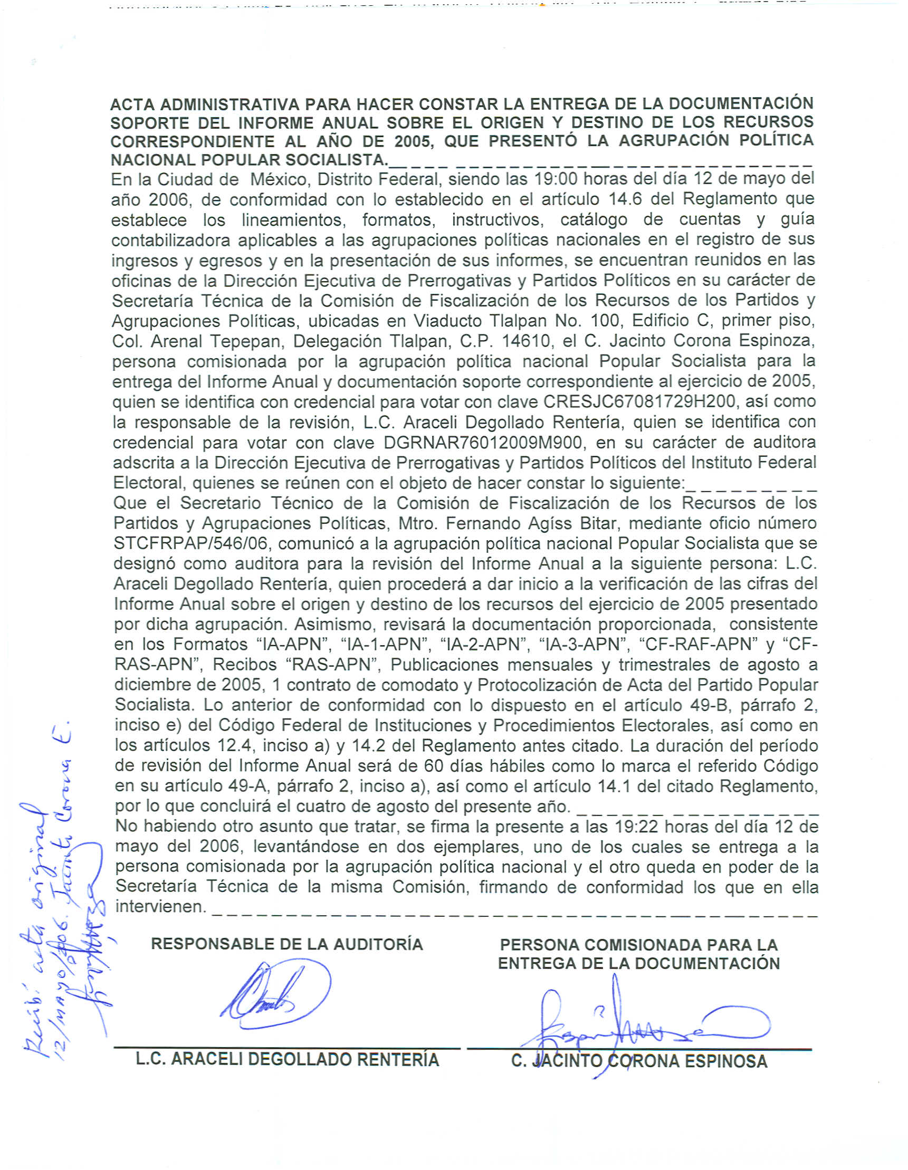

Anexo 2
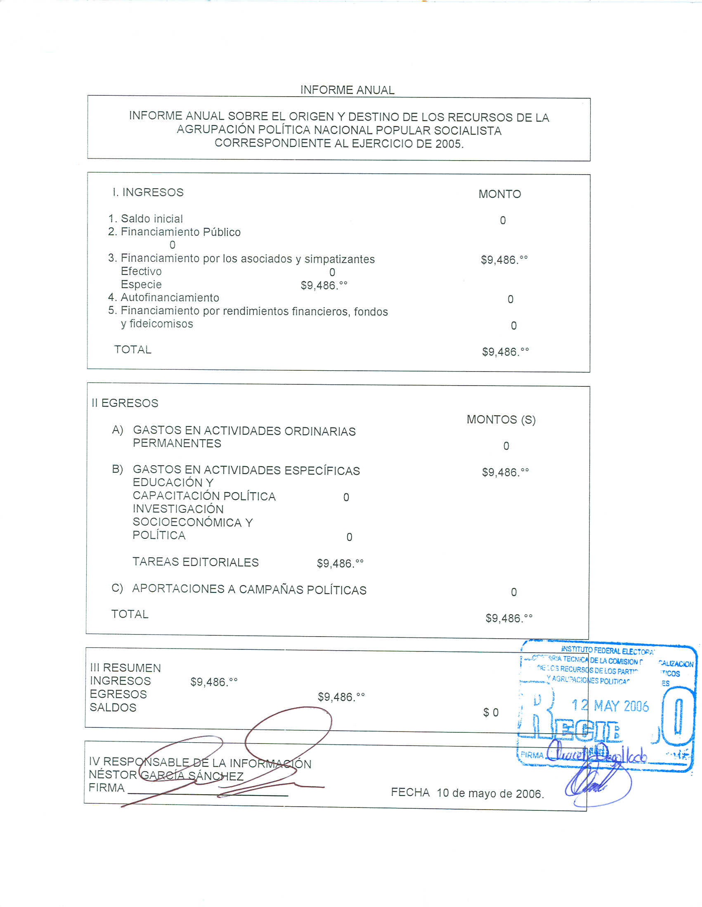

Anexo 3
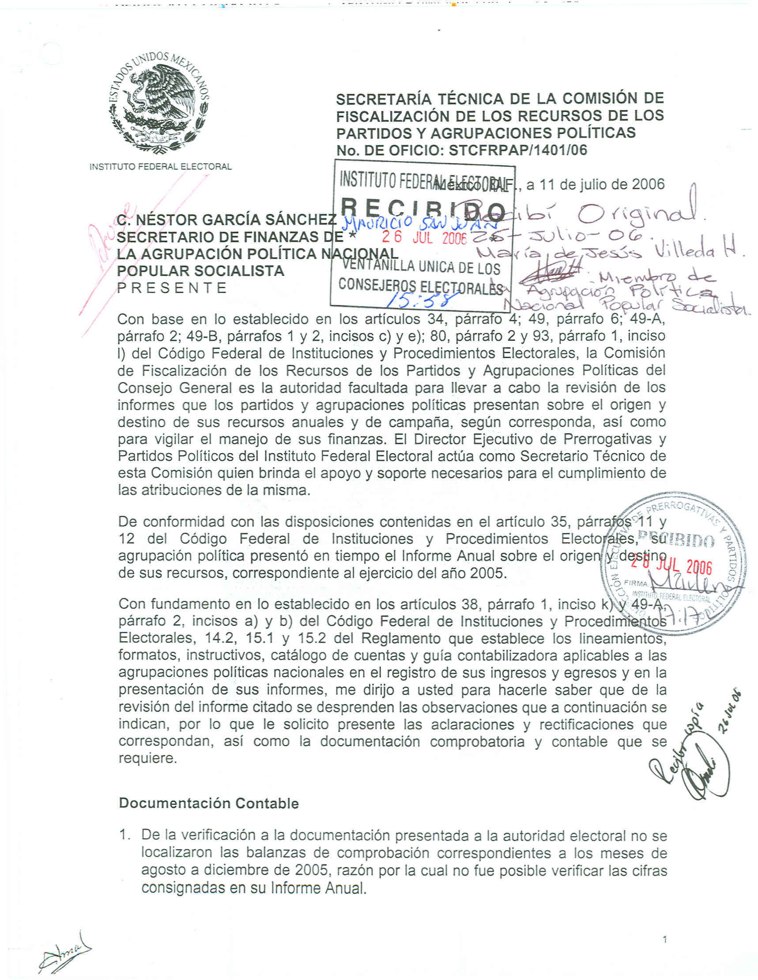



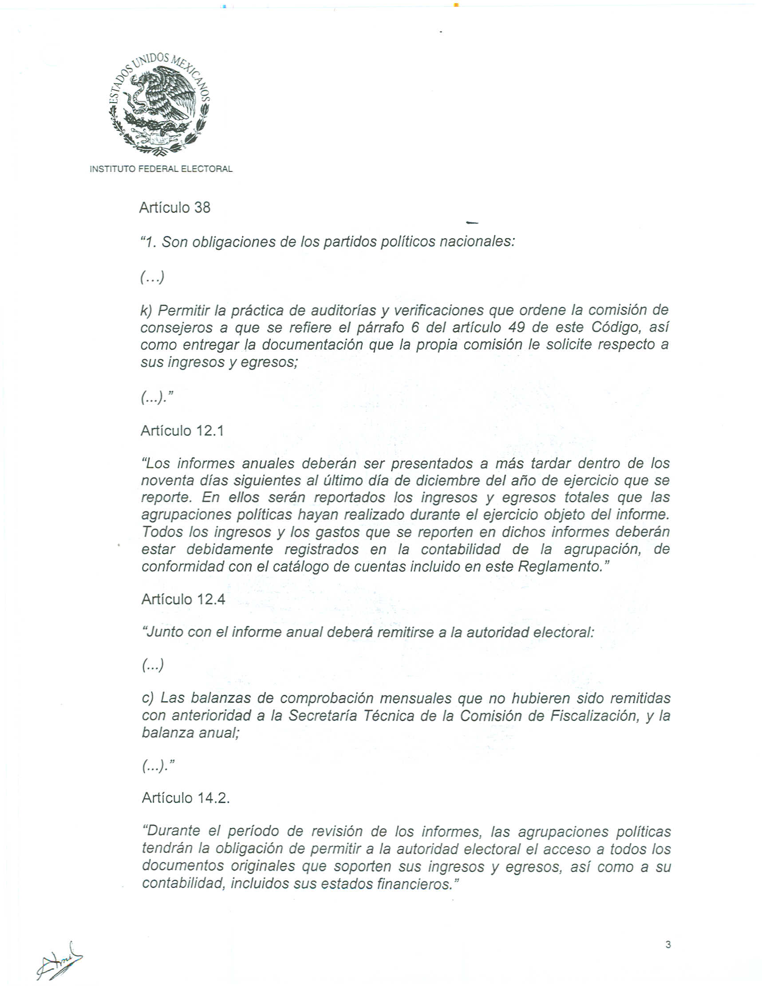

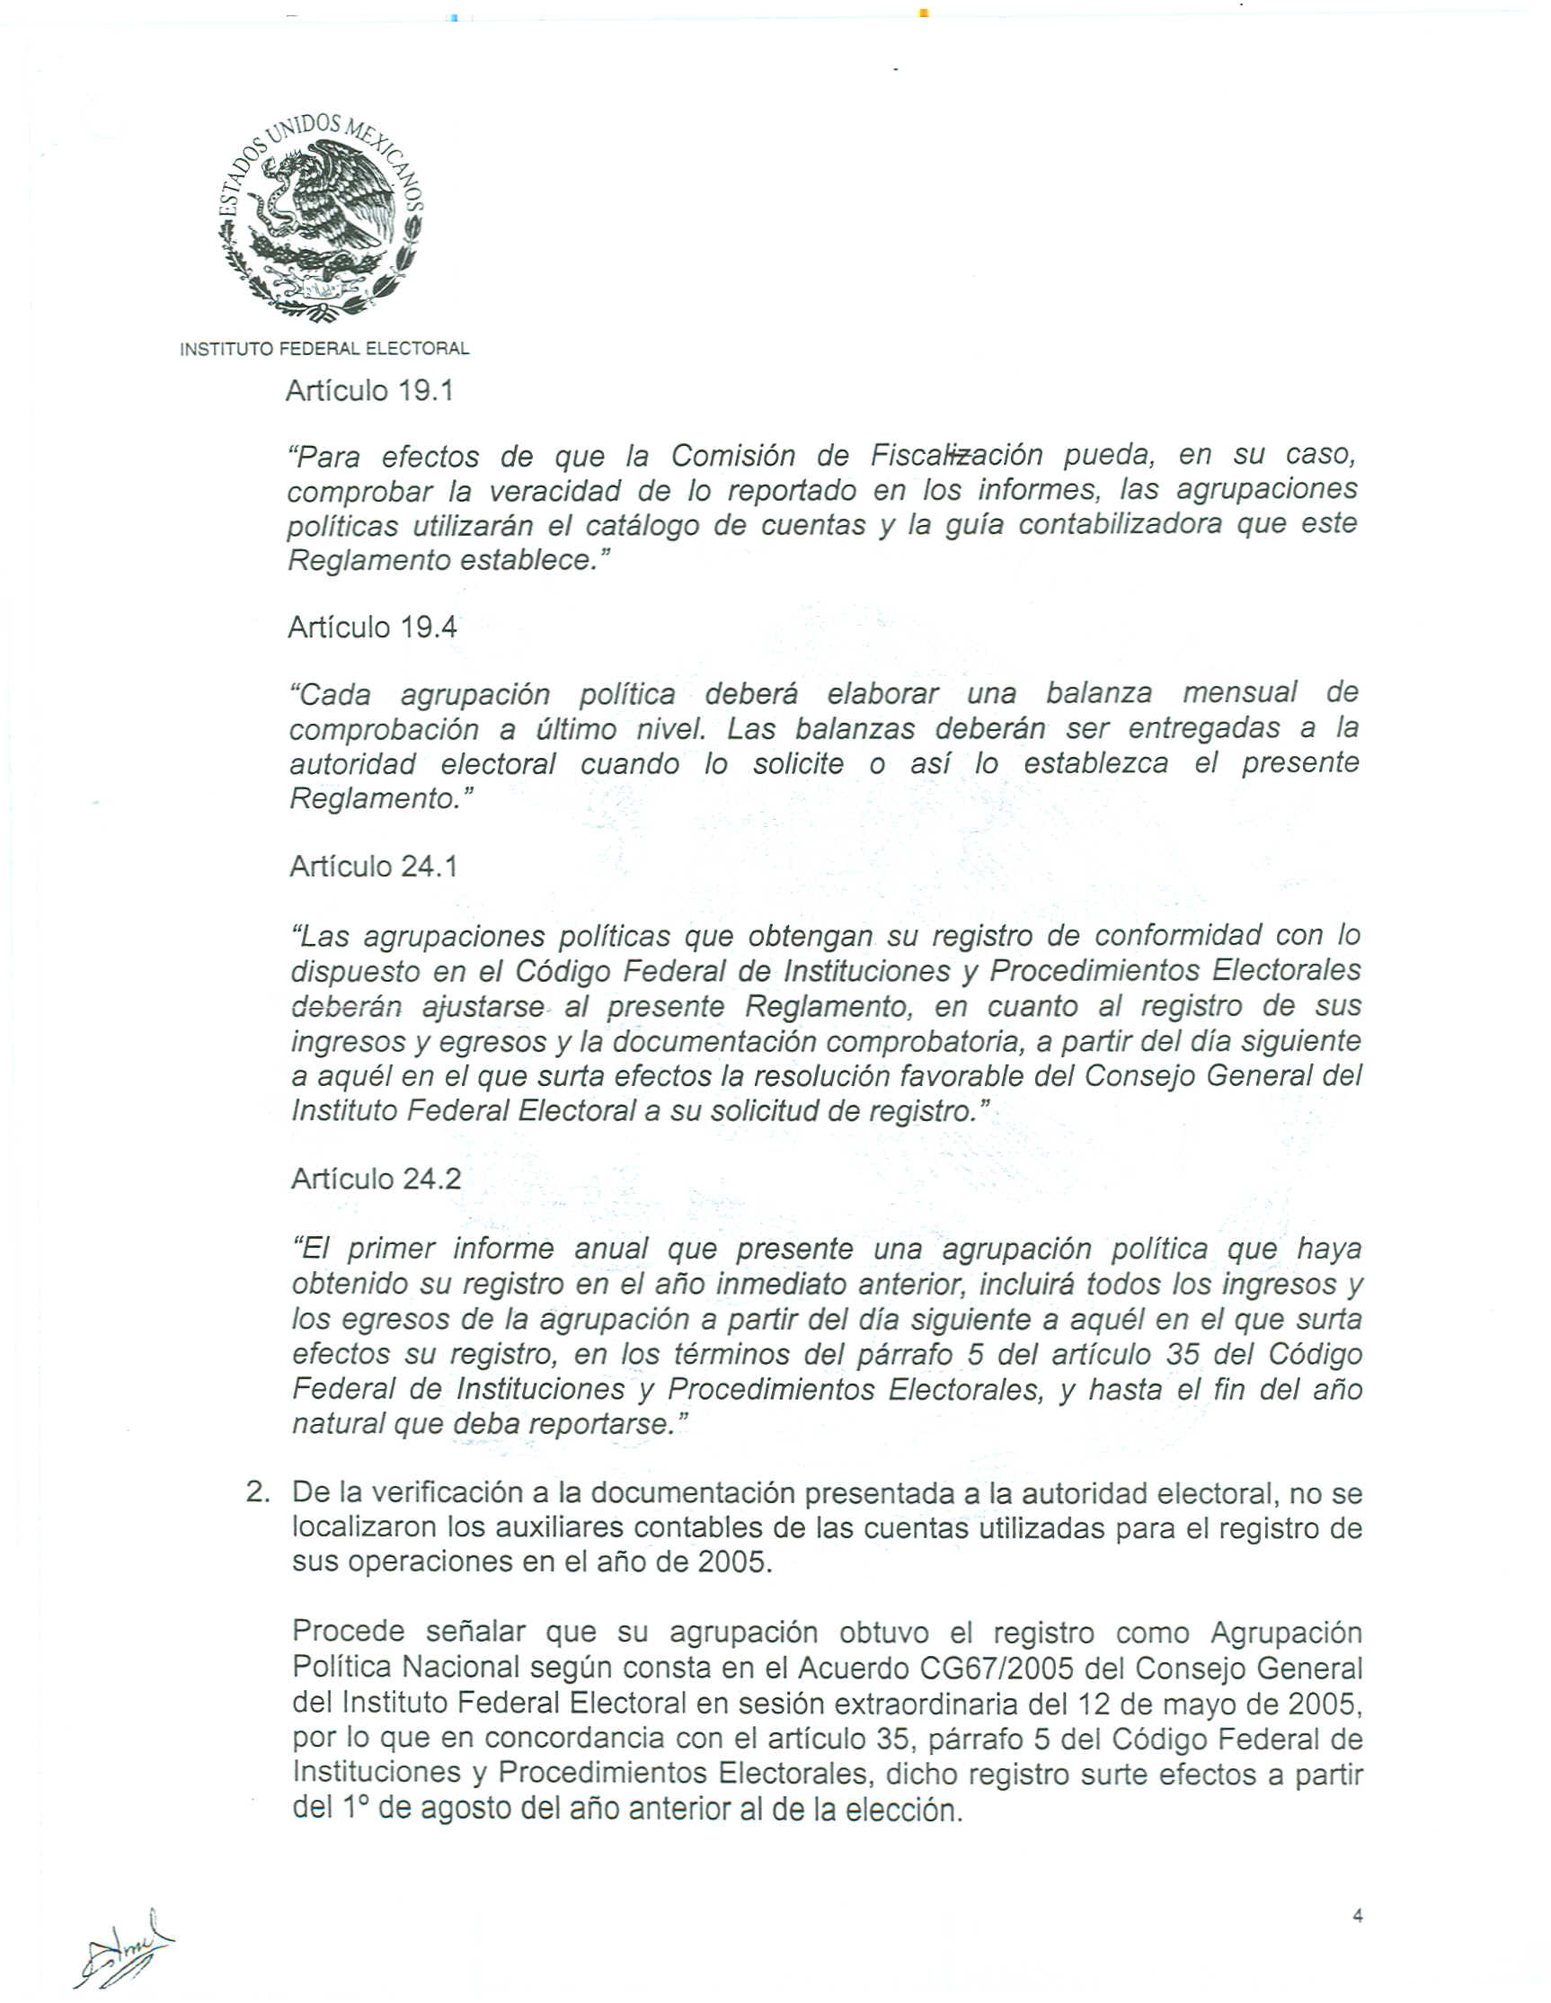

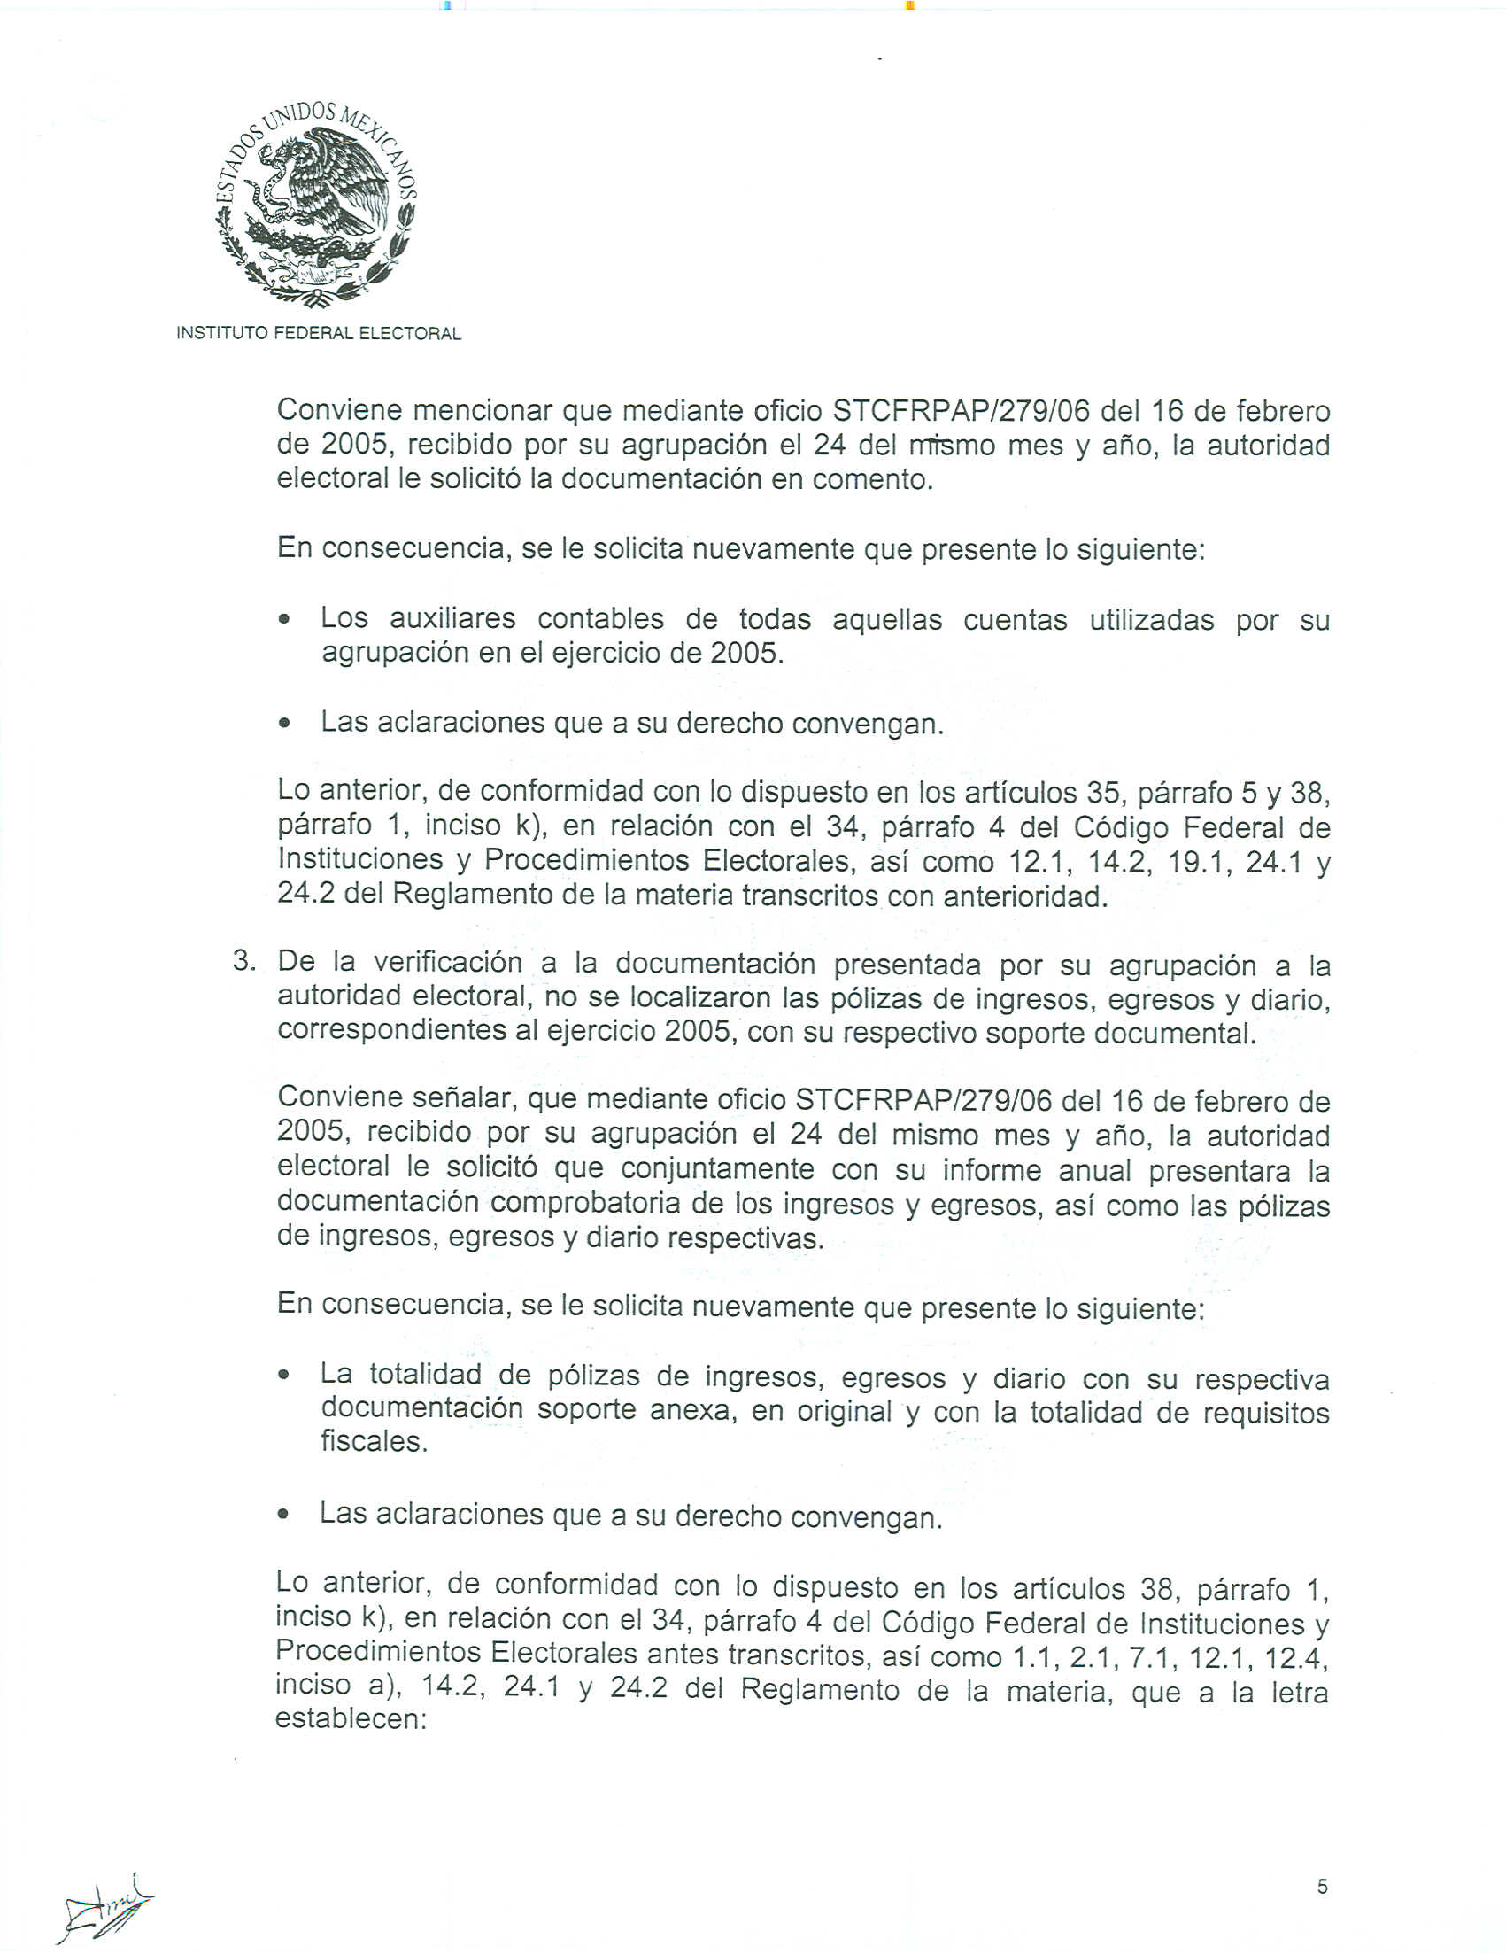

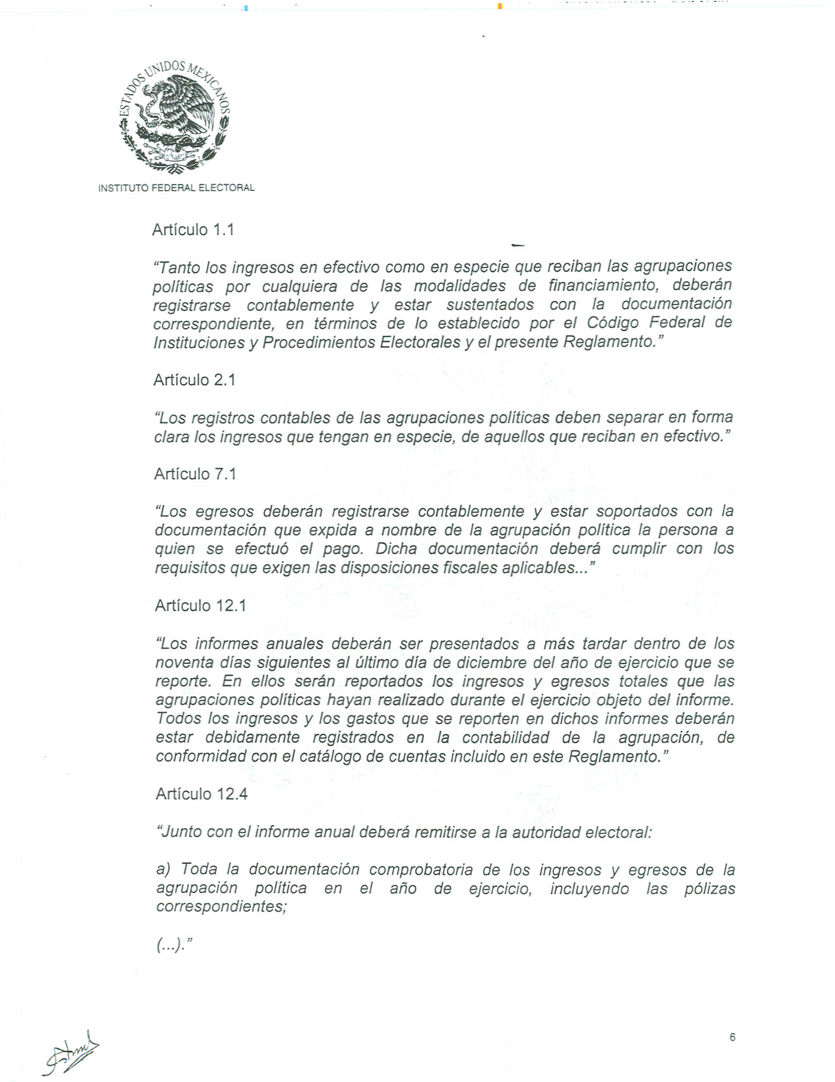

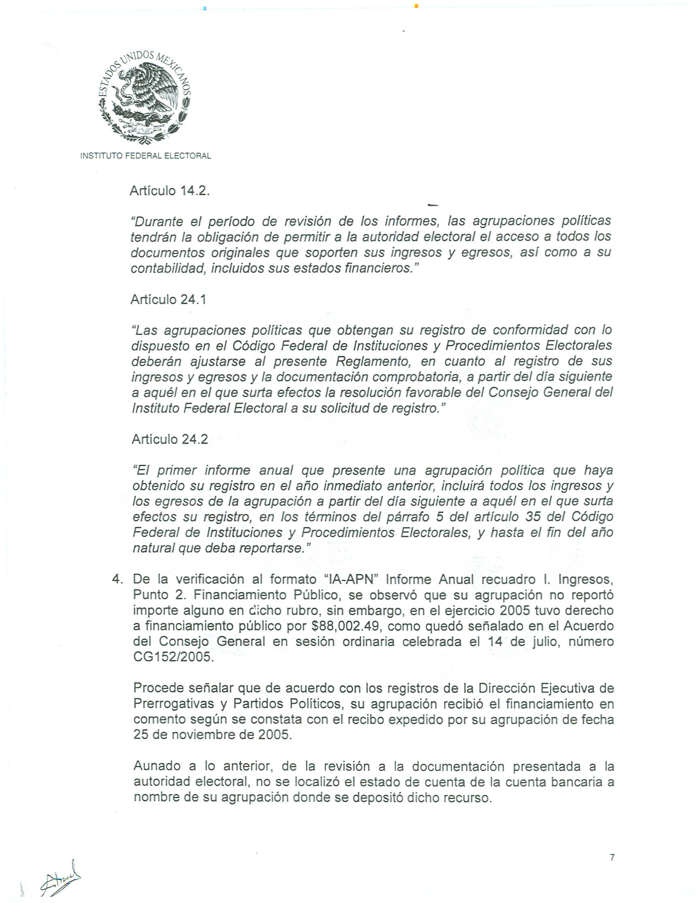

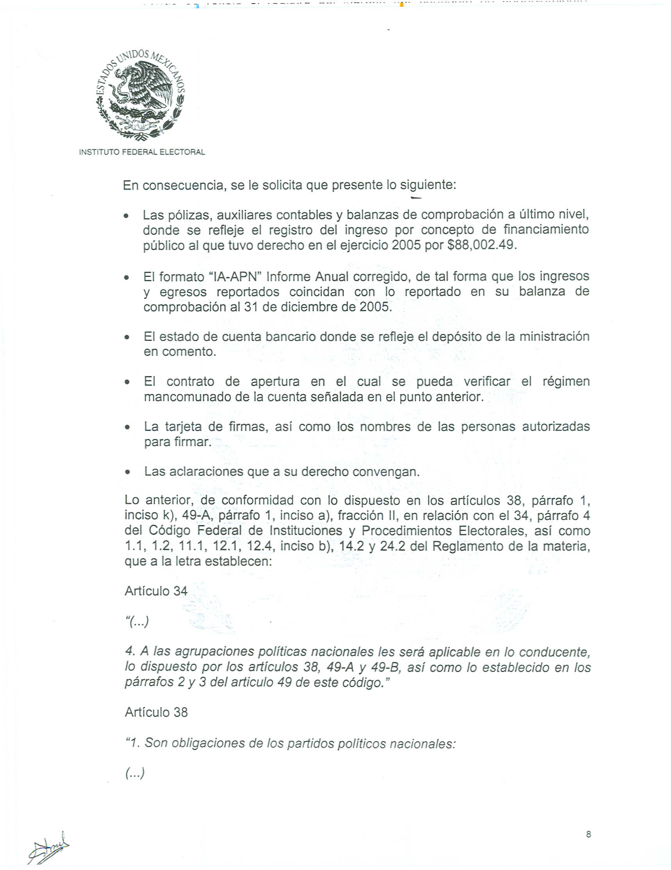

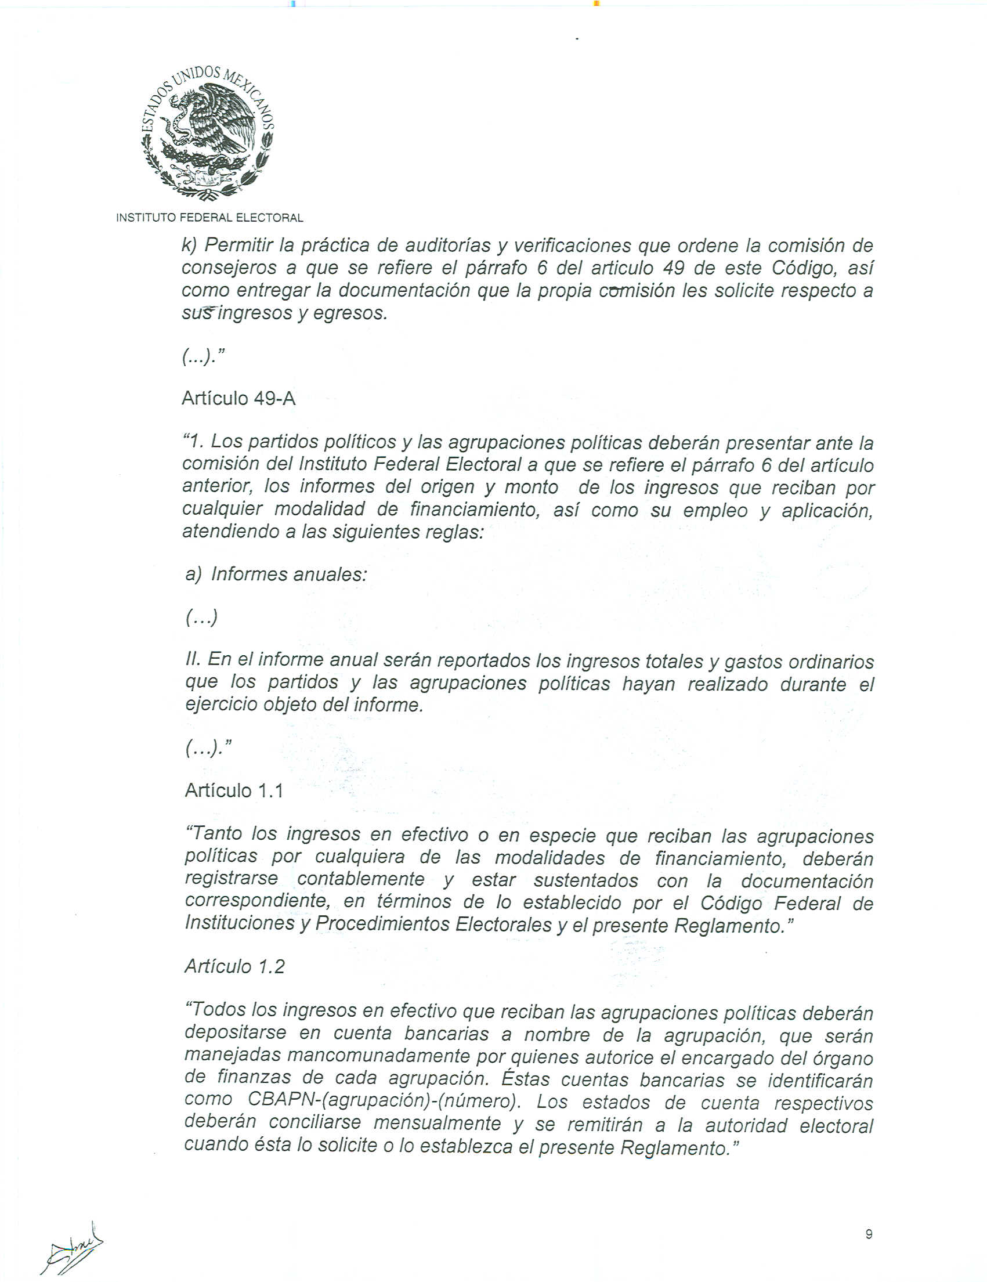

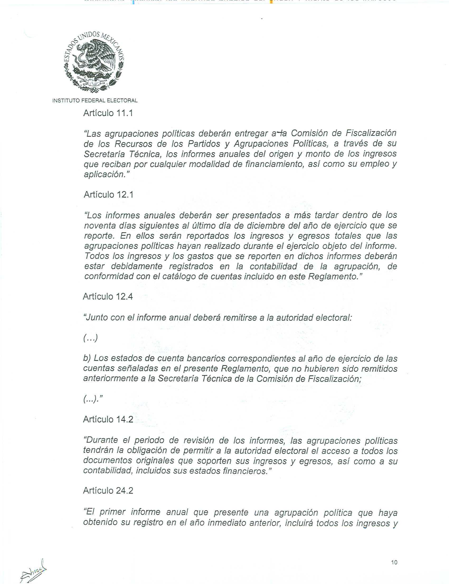

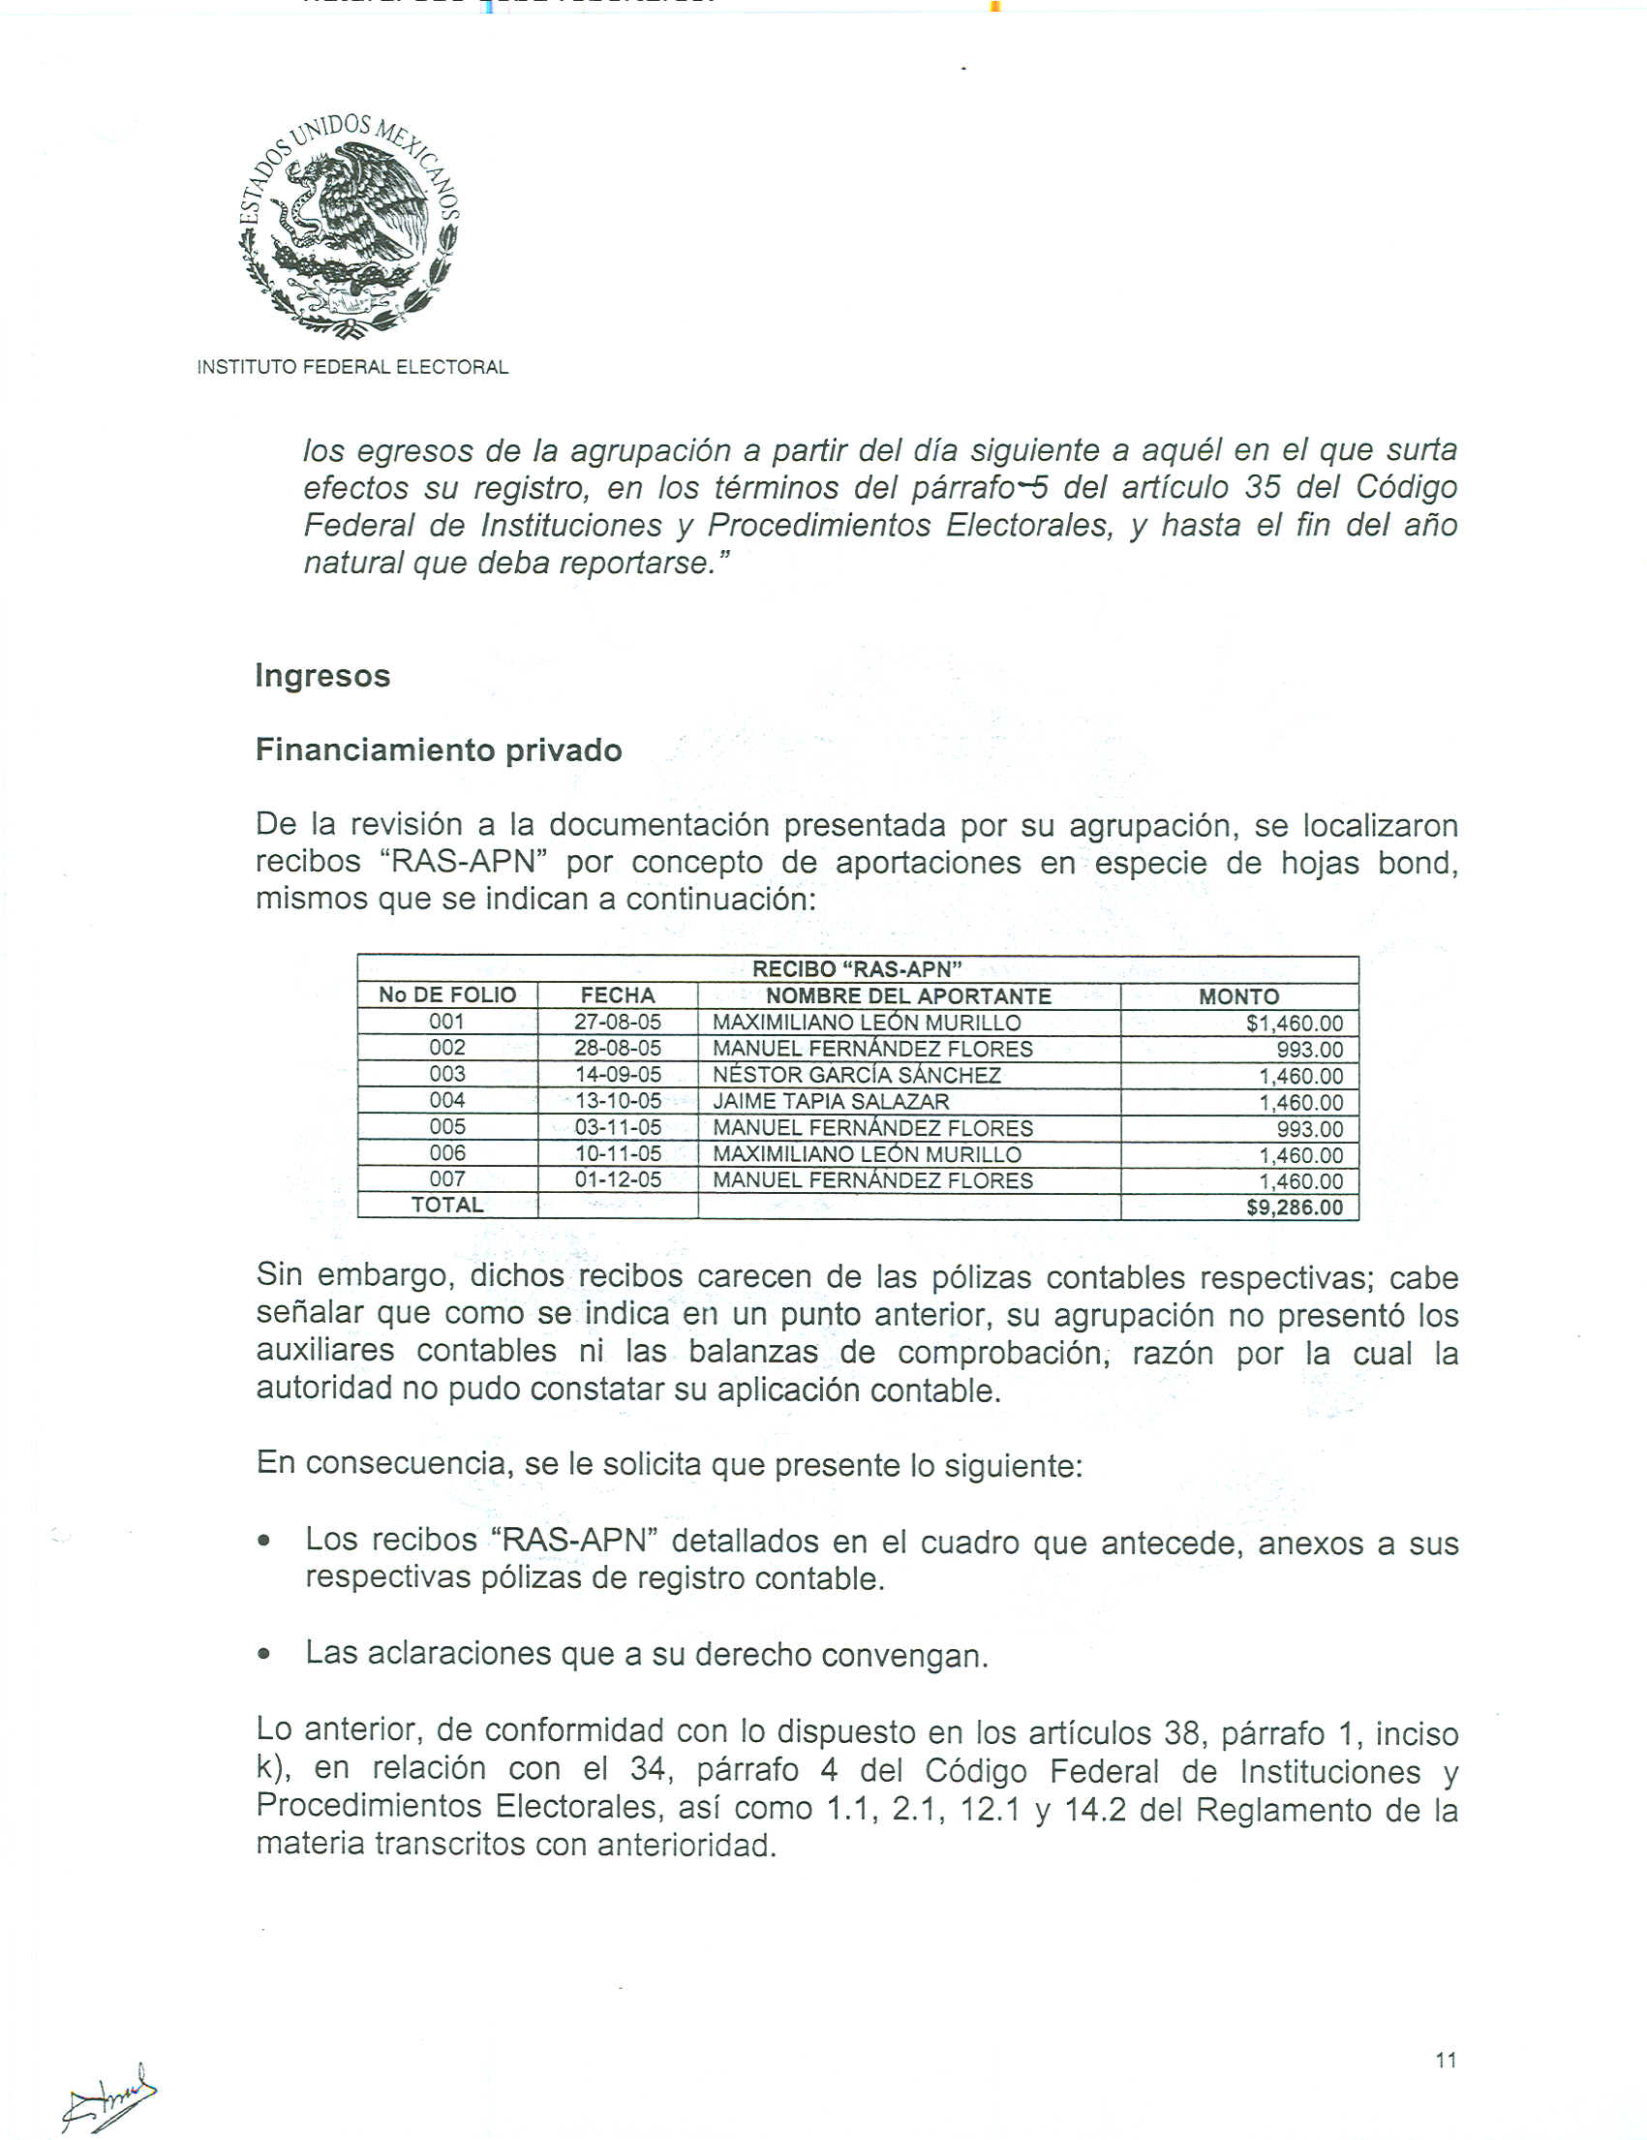

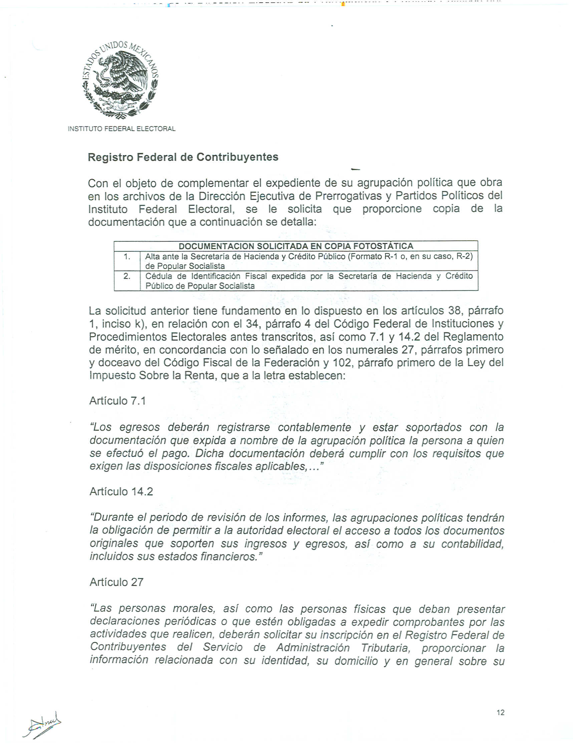

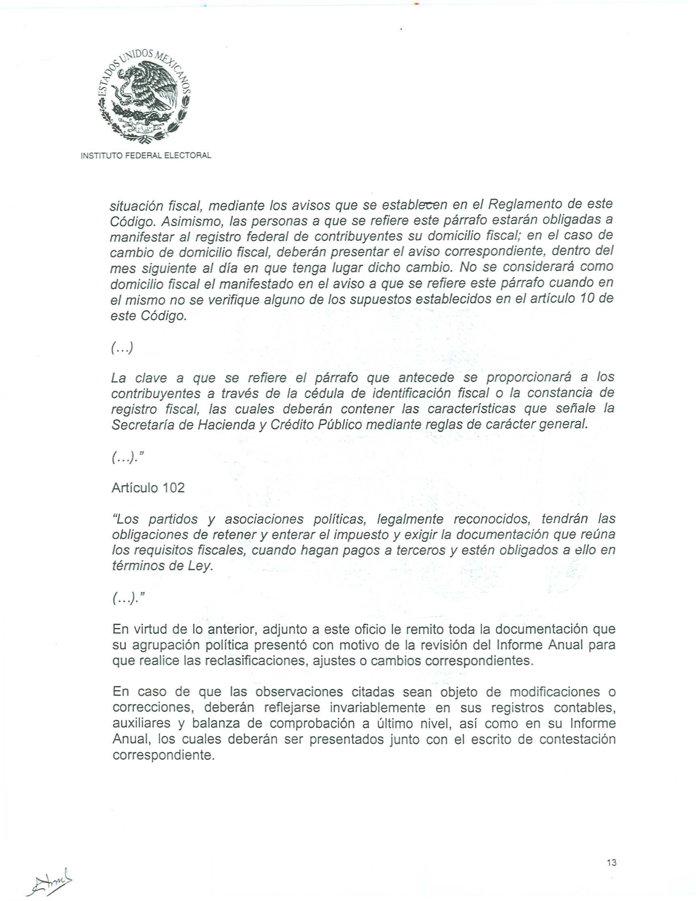

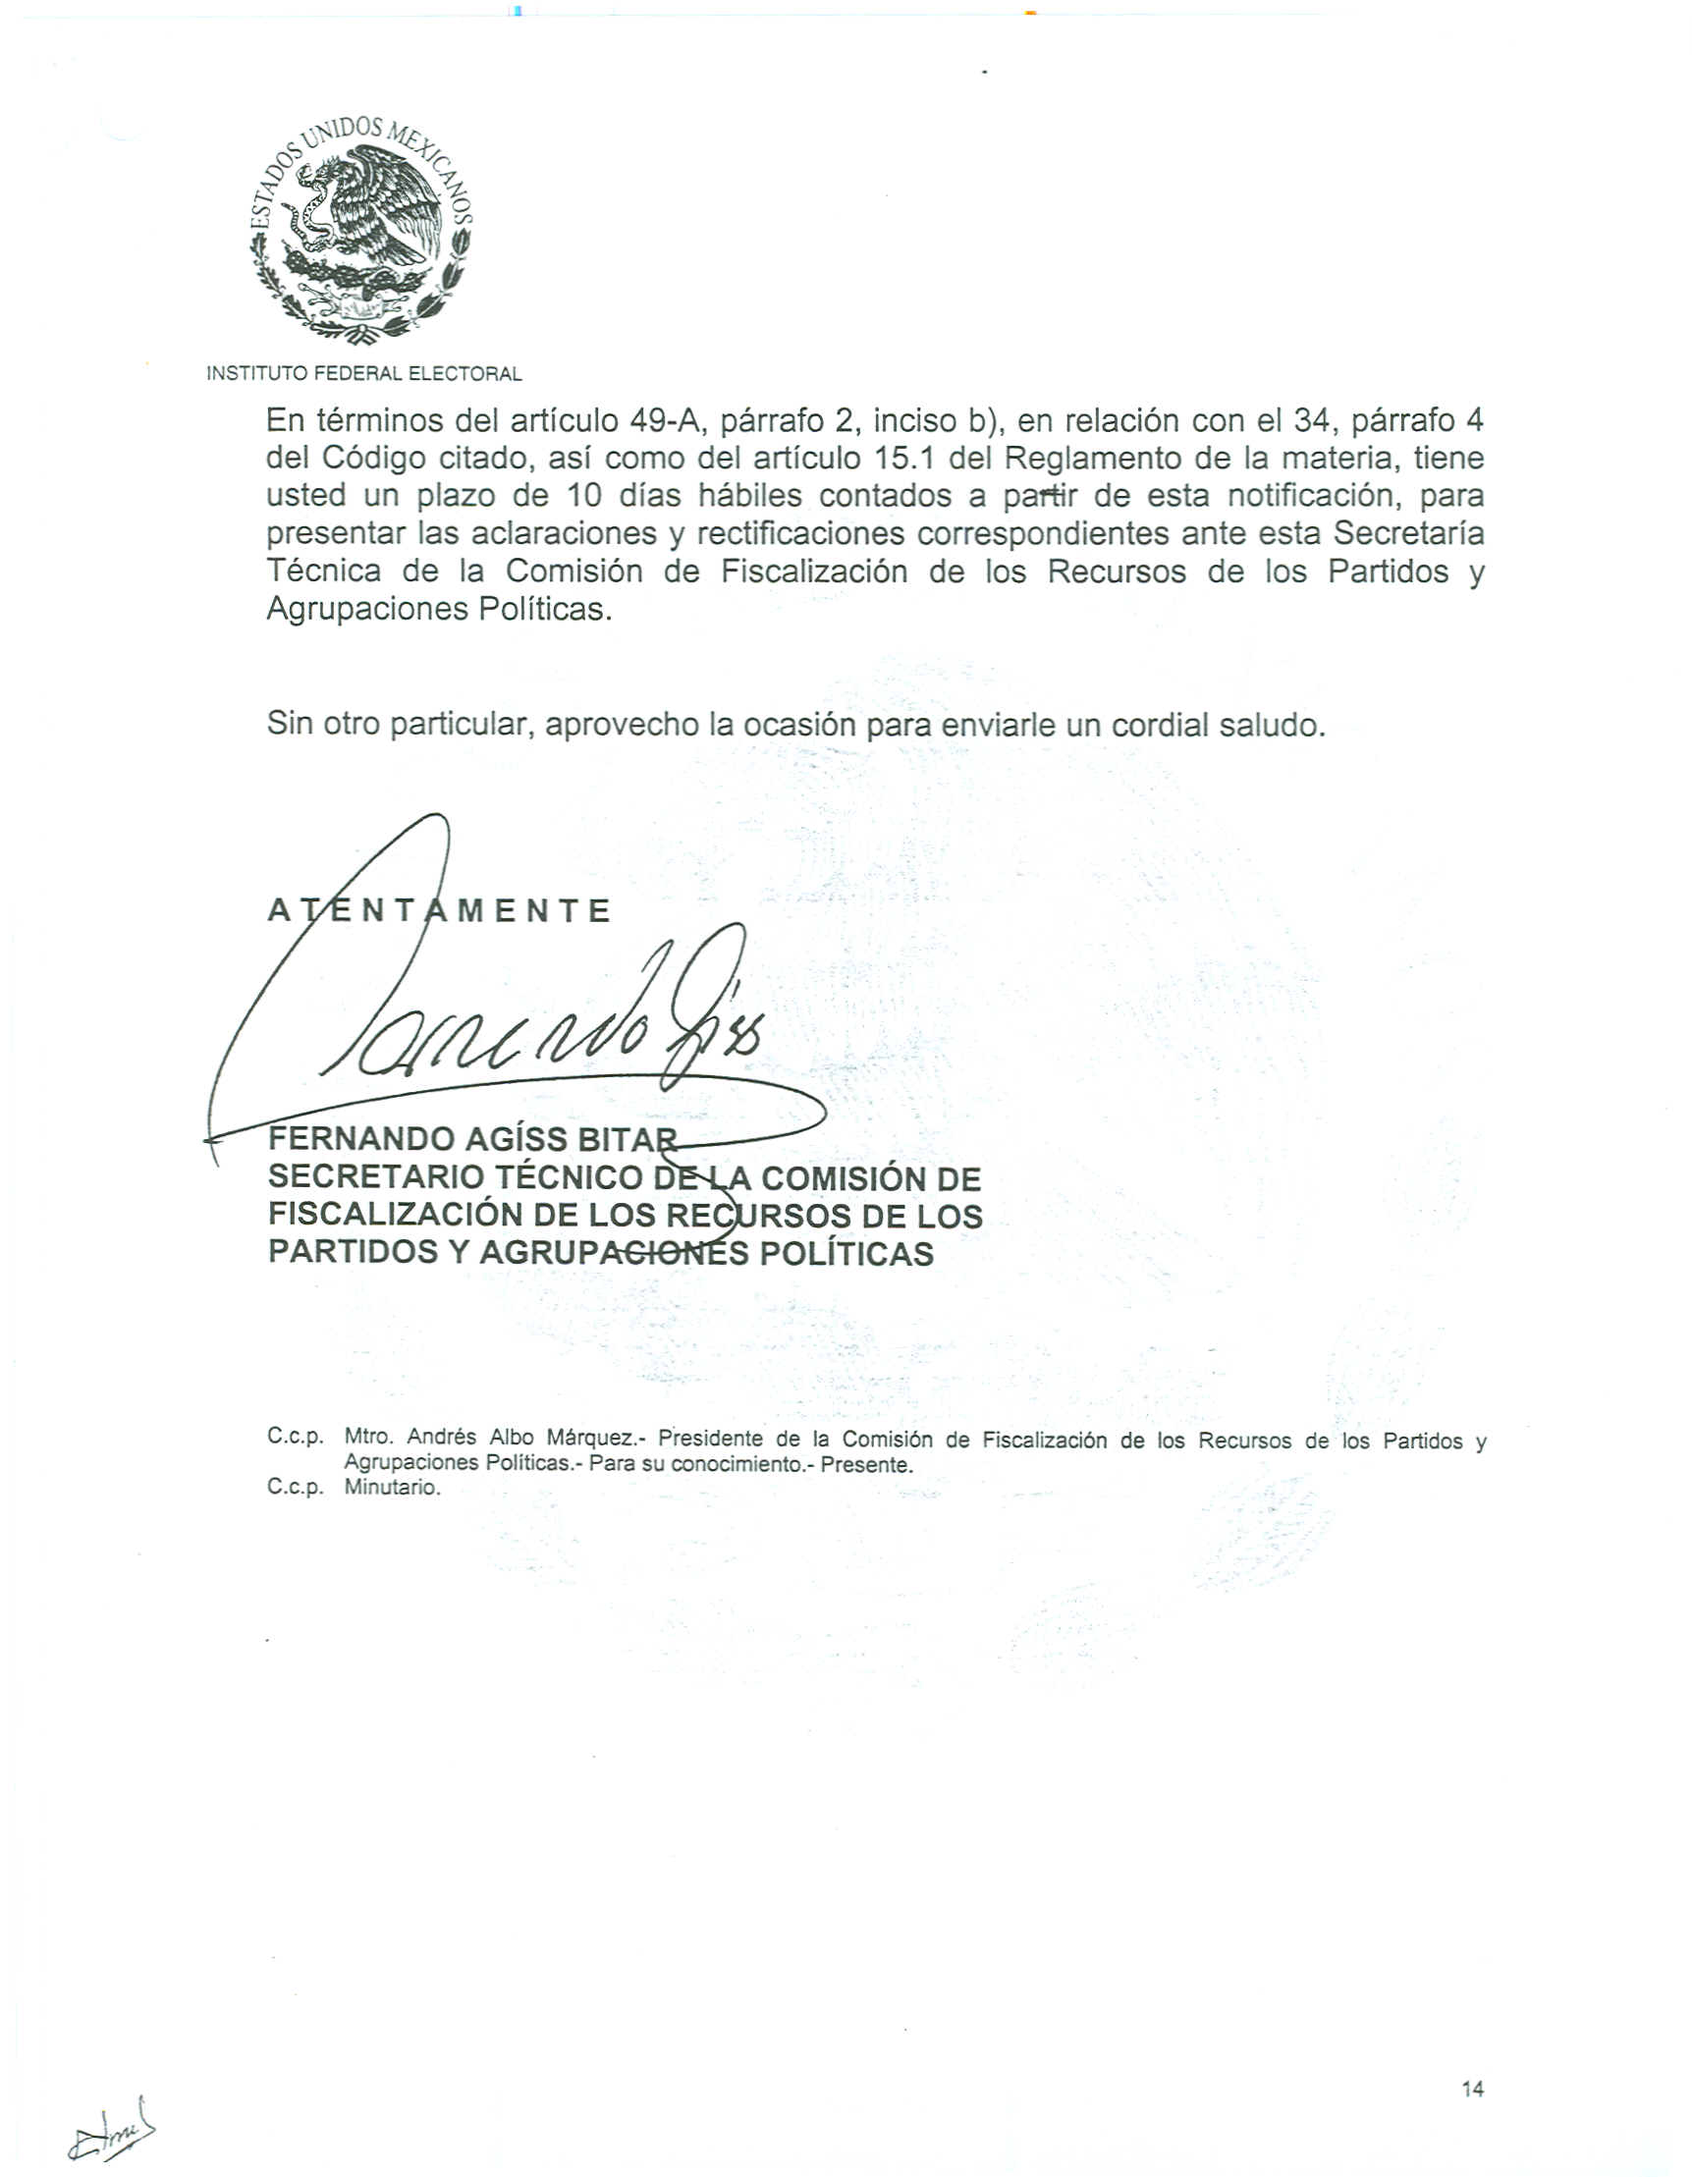

Anexo 4
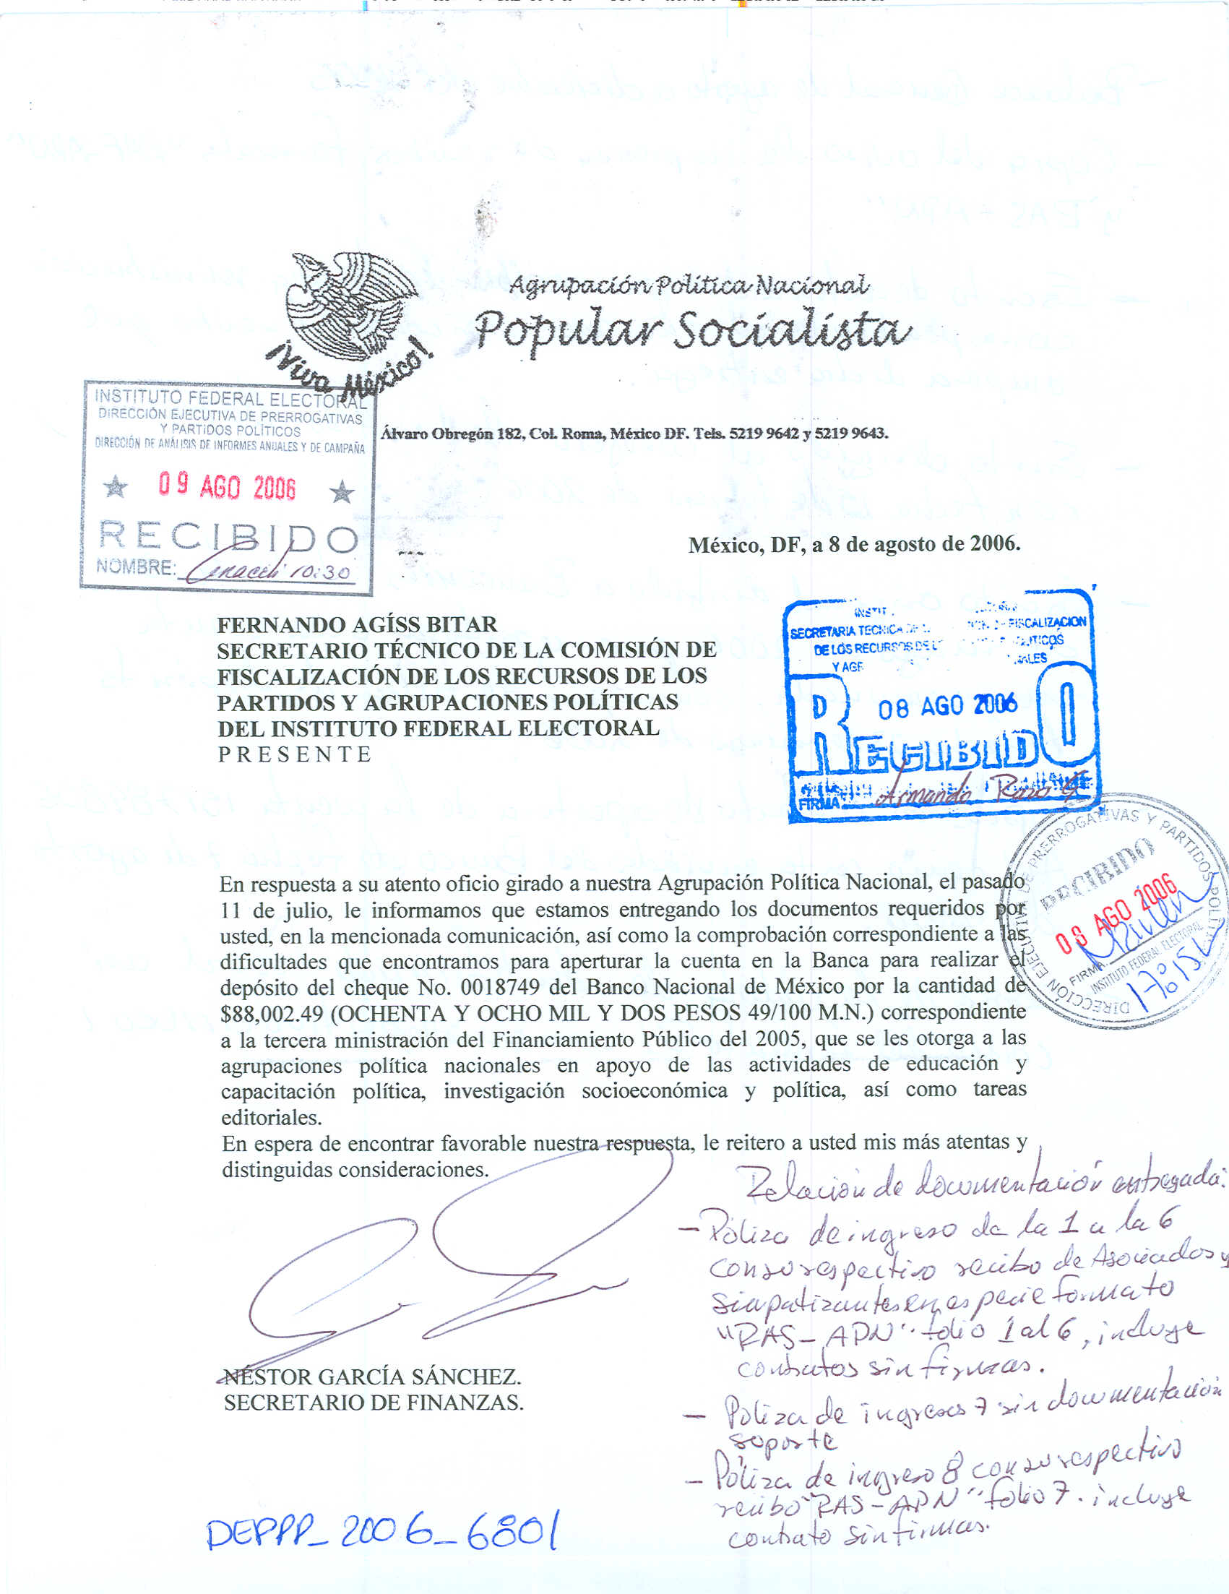

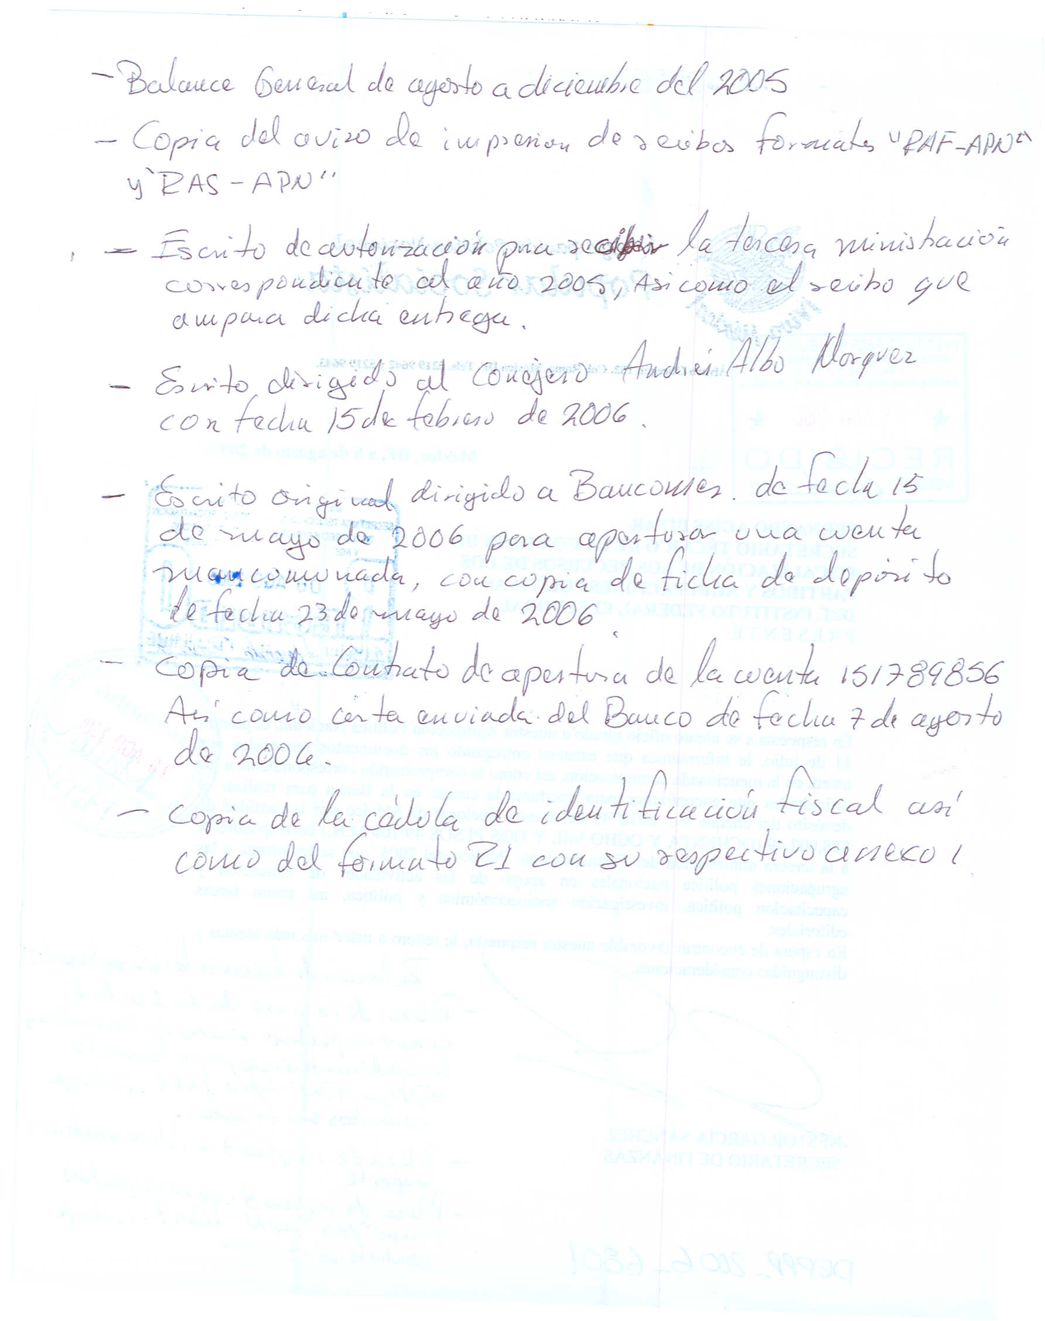

Anexo 5
